**西海岸新区建设工程数字化平台**

**设计单位操作手册**

# 一．上报系统注册账号

## 1.注册账号

1.1没有账号，点击按钮进行注册，如图所示：

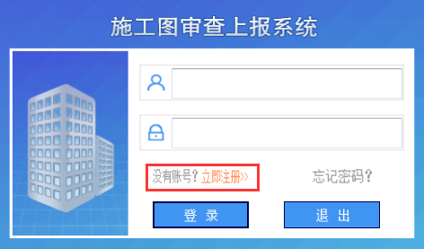

1.2进入账号注册页面，进行注册

填写用户注册信息，点击按钮即可注册，如图所示：

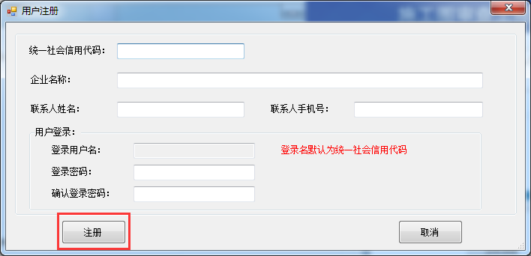

弹出注册成功提示框，用该账户登录系统，前往“企业基本信息维护”模块补充企业其他信息。

注：登陆名默认为统一社会信用代码。

1.3补充企业信息。

登录之后，点击按钮，进入企业基本信息维护页面。

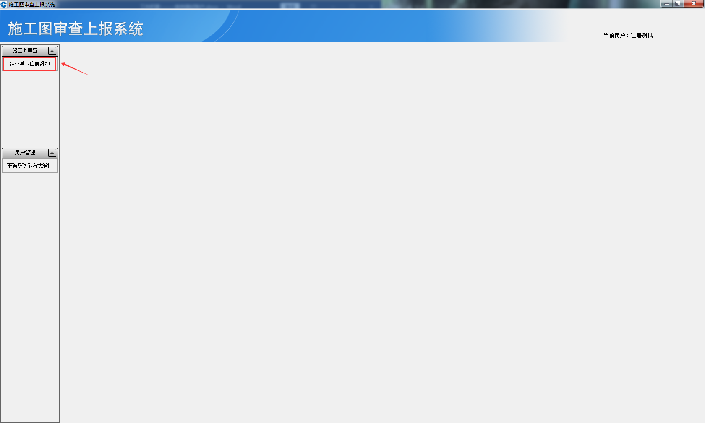

在企业信息维护页面，填企业信息，填写完后保存并发起审查。

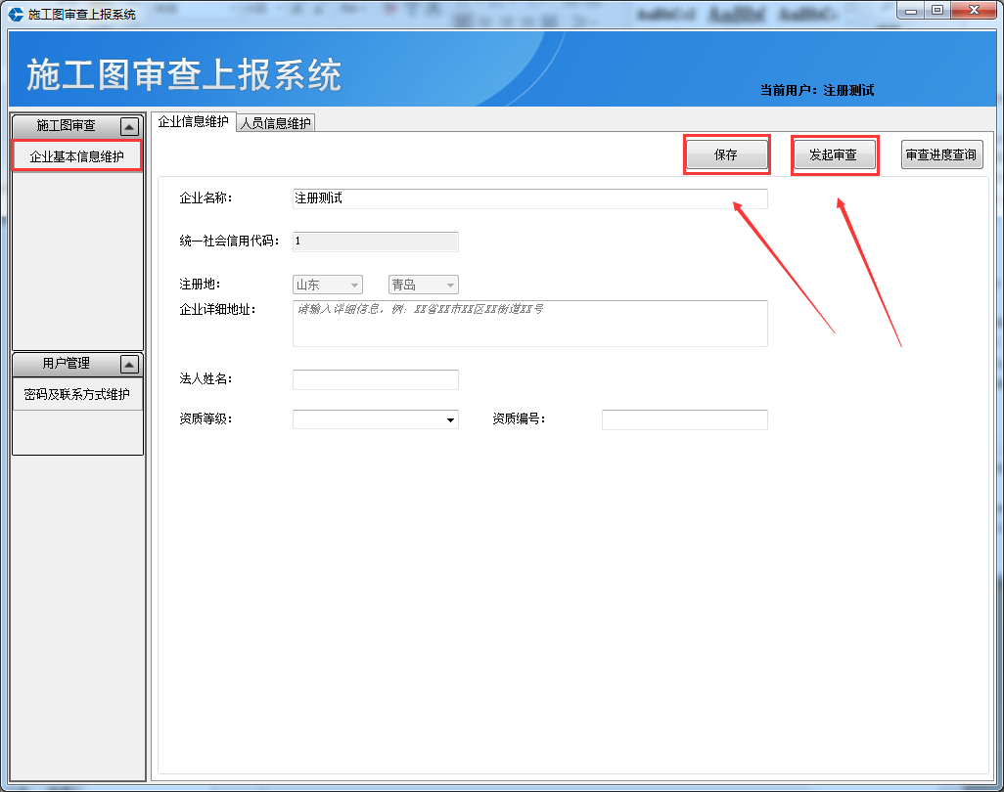

发起审查后弹出提示框，主管部门审核通过后方可使用。

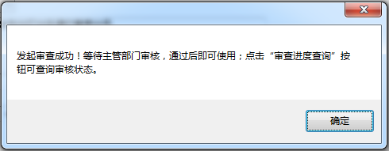

点击按钮可以查看审查进度。

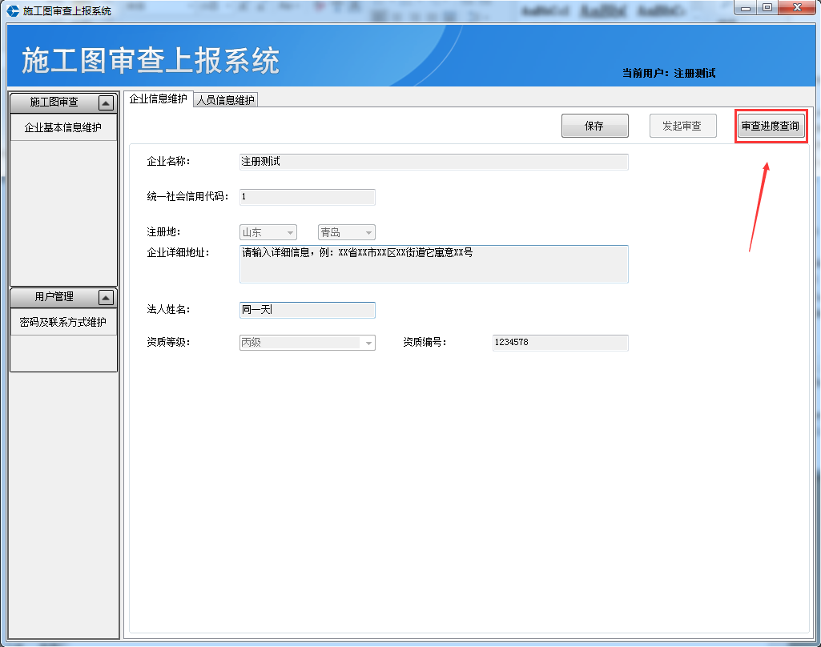

企业基本信息维护还可以进行人员信息维护，可以对人员信息进行添加、修改和删除，如图所示：

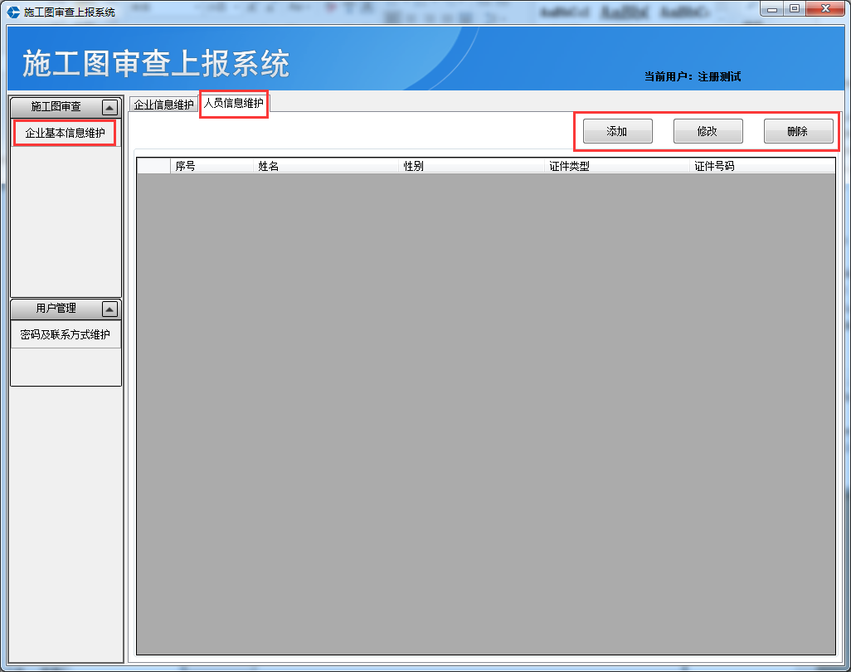

1.4用户管理

用户管理中可以对密码及联系方式进行修改，修改后点击按钮即可，如图所示：

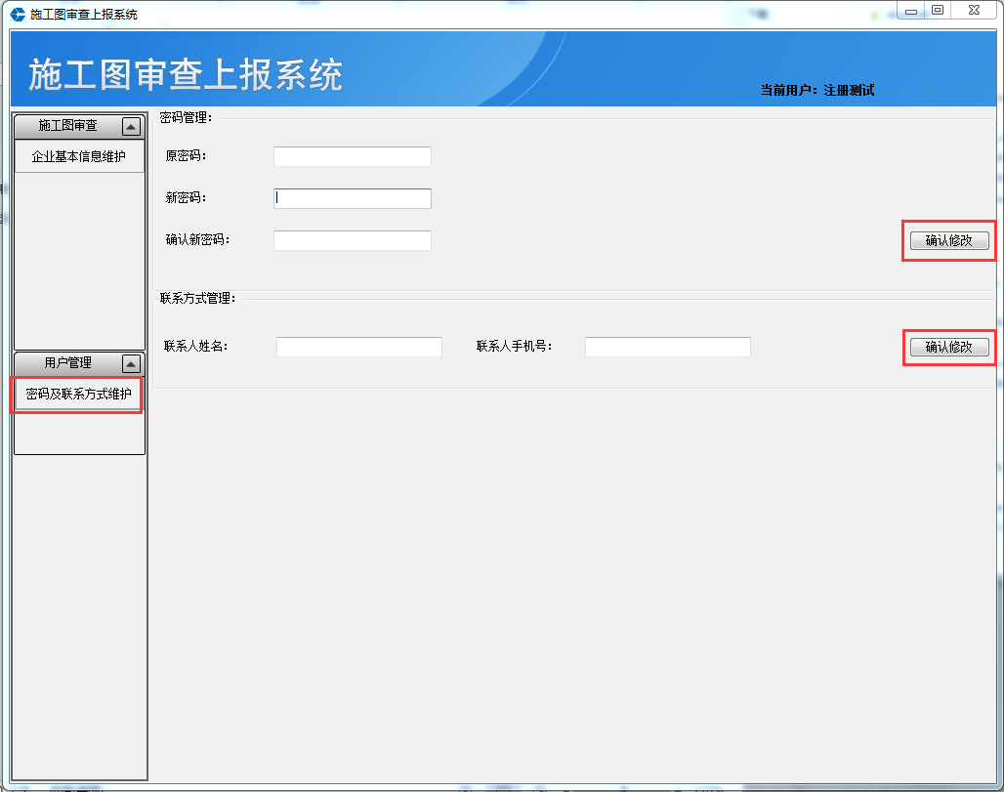

## 2.找账号登录回密码

2.1若忘记密码，可以点击按钮找回密码，如图所示：

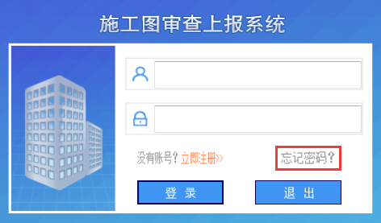

# 二．登录上报系统

1.输入您的用户名和密码，点击登录按钮

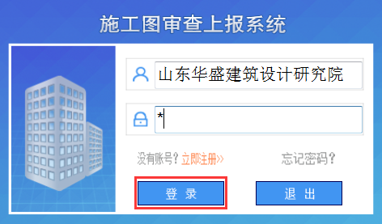

2.进入主页面，如图所示：

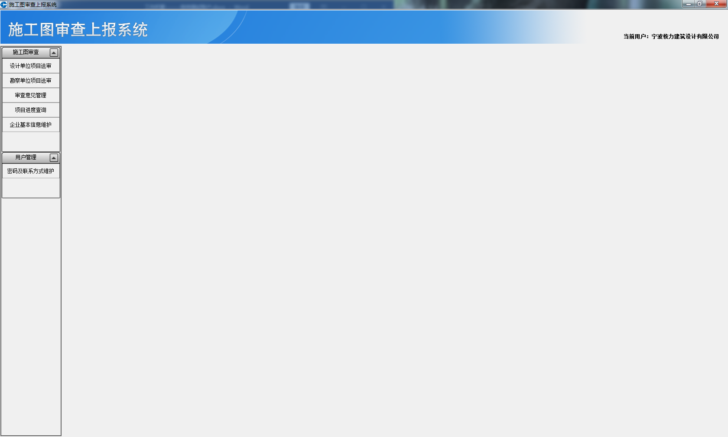

# 三．设计单位项目送审

## 1．设计单位选择需要补充上报的项目

1.1主体设计单位点击按钮，如下图所示：

（注：主体设计单位点击“设计单位项目送审”按钮，勘察设计单位点击“勘察单位项目送审”按钮，“勘察单位项目送审”。）

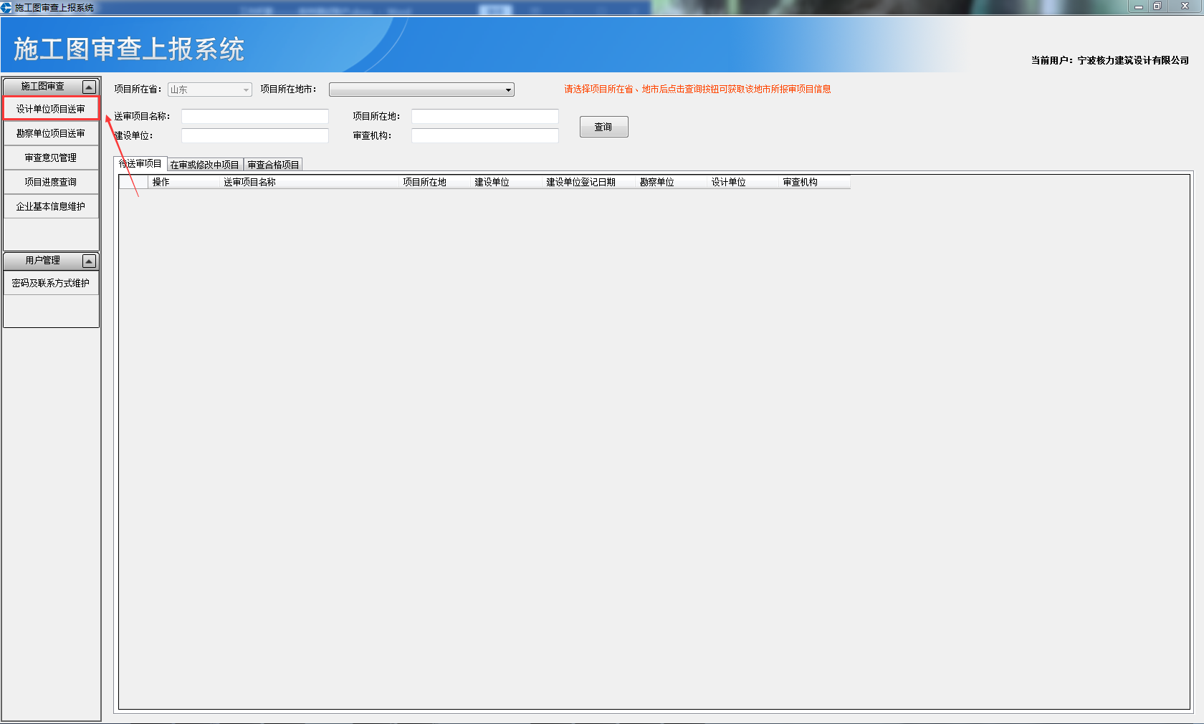

1.2选择项目所在地市，选好后点击按钮，如下图所示：

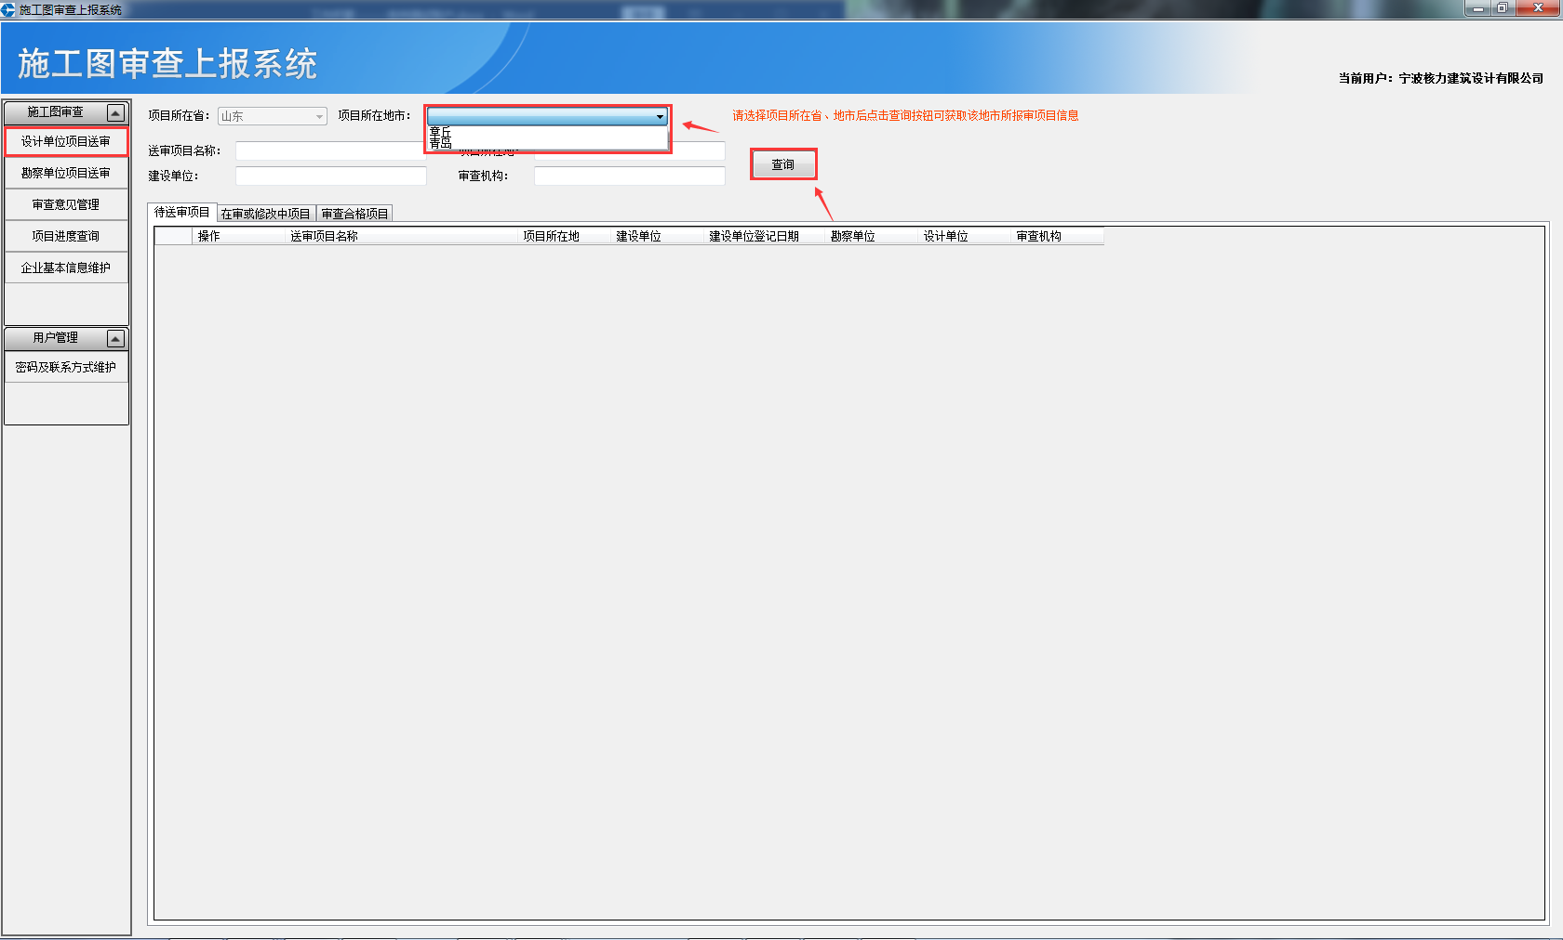

1.3点击查询按钮，有“待送审项目”中选择需要补充一审信息的项目，如下图所示：

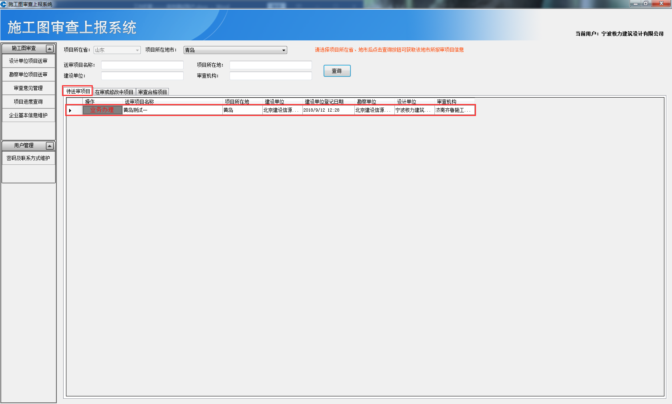

“在审或修改中项目”是正在审查或需要修改的项目，页面如图所示：

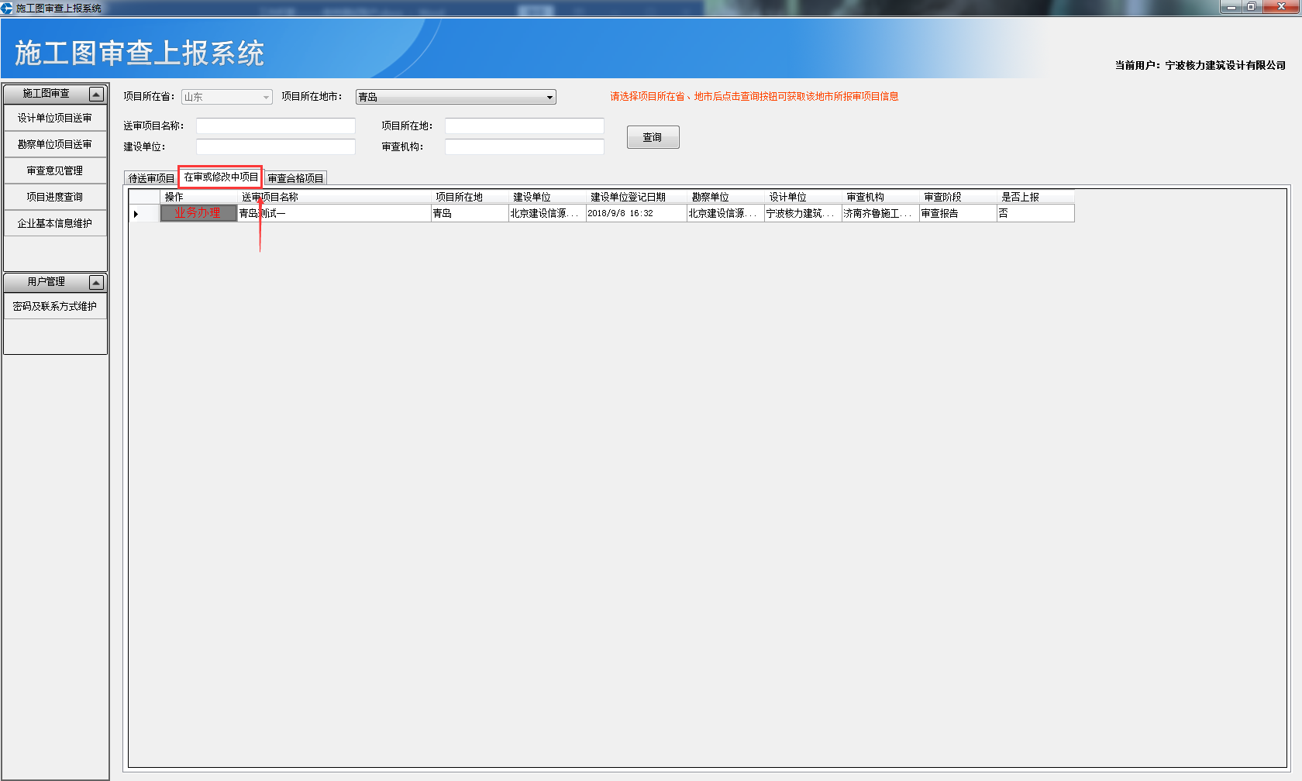

“审查合格项目”，是已经审查合格的项目，页面如下图所示：

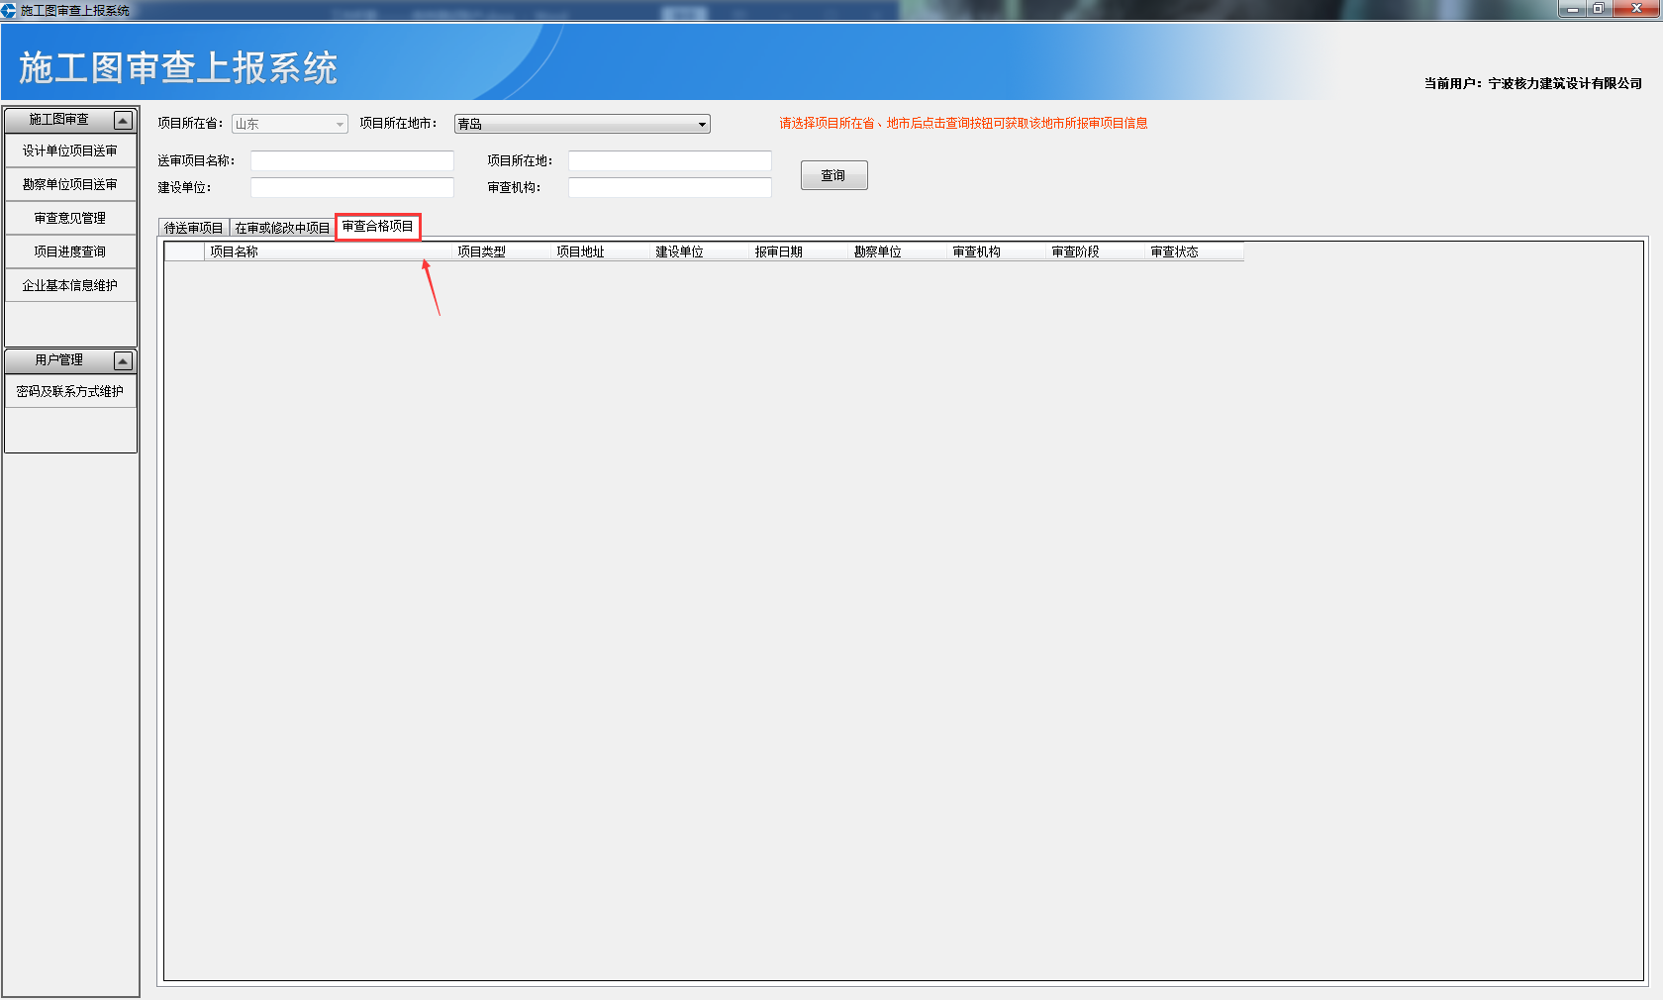

## 2.业务办理

2.1补充一审项目信息需要在“待送审项目”页面进行，在需要补充项目信息的项目前面，点击“业务办理”，如下图所示：

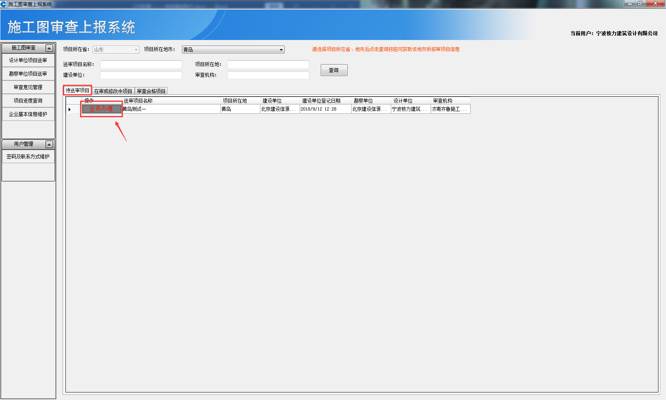

补充在审项目在“在审或修改项目”页面进行，如图所示：

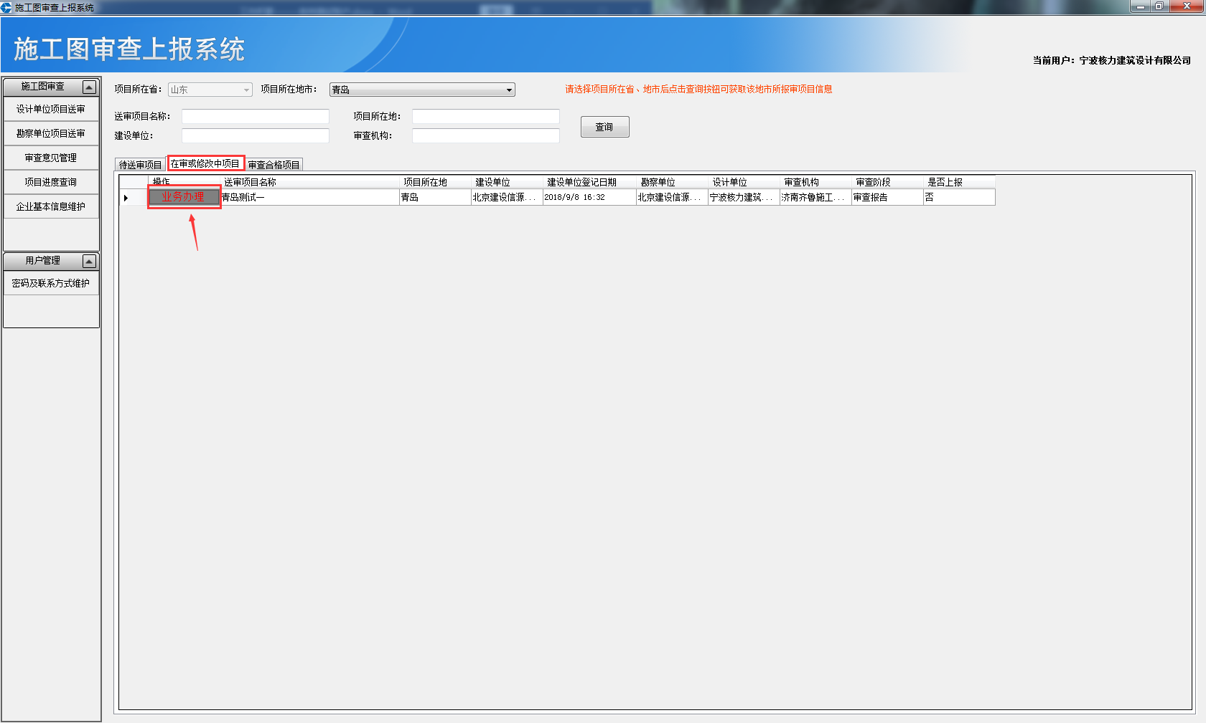

## 3. 项目基本信息

进入补充项目信息页面，默认进入“项目基本信息”页面，填写如下相关信息，如图所示：

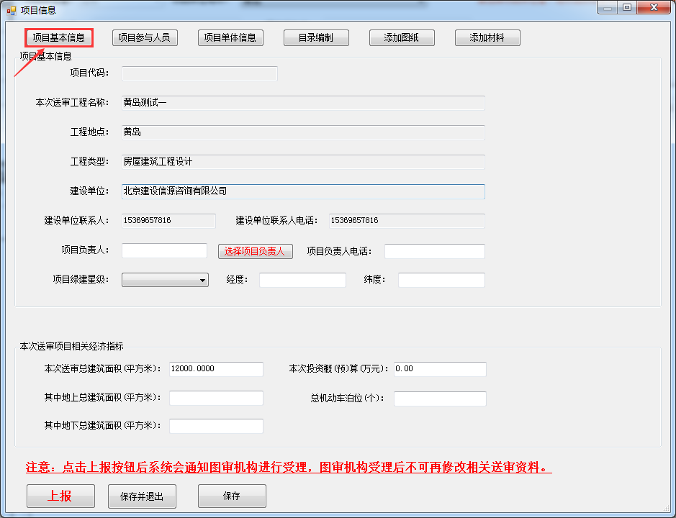

注：必须要等所有内容填写好后再点击按钮，注：点击上报按钮后系统会通知图审机构进行受理，图审机构受理后不可再修改相关送审材料。。 若没有填写完，可以点击按钮，系统会保存已经填写好的部分，方便下次继续补充项目信息。 点击按钮可以保存已经填写好的部分。

点击保存会提示保存成功！如需上报项目，请点击上报按钮。

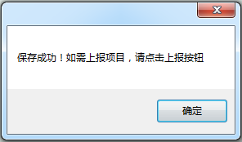

## 4.项目参与人员

点击上方页签按钮，进入“项目参与人员”页面补充项目参与人员信息，如图所示：

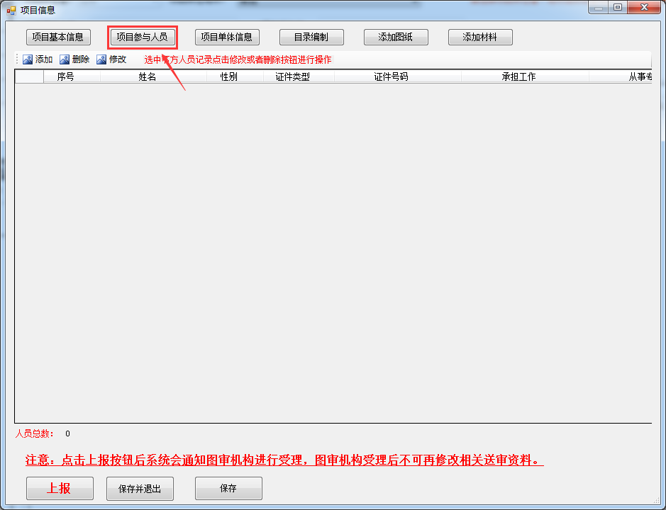

4.1添加项目参与人员

（1）点击“项目参与人员”页面按钮，添加项目参与人员，如图所示：

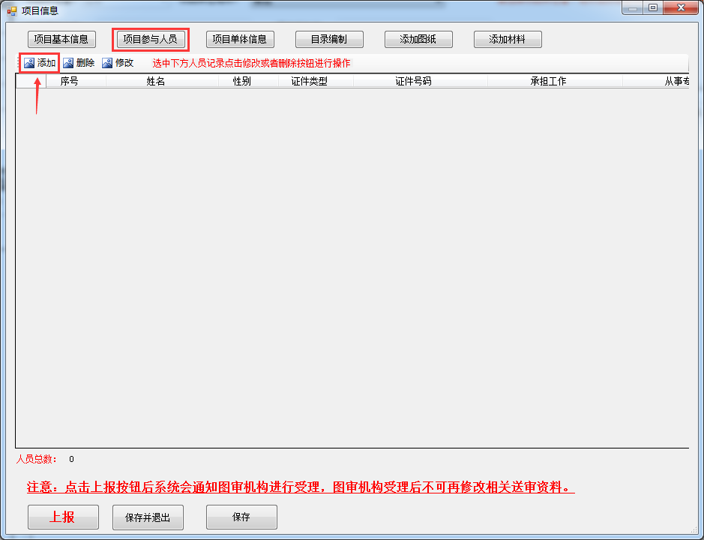

（2）进入添加勘察设计人员页面，如图所示：

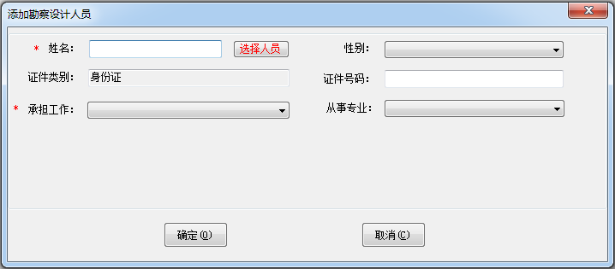

（3）点击按钮选择人员，选择完毕后点击确定，如图所示：

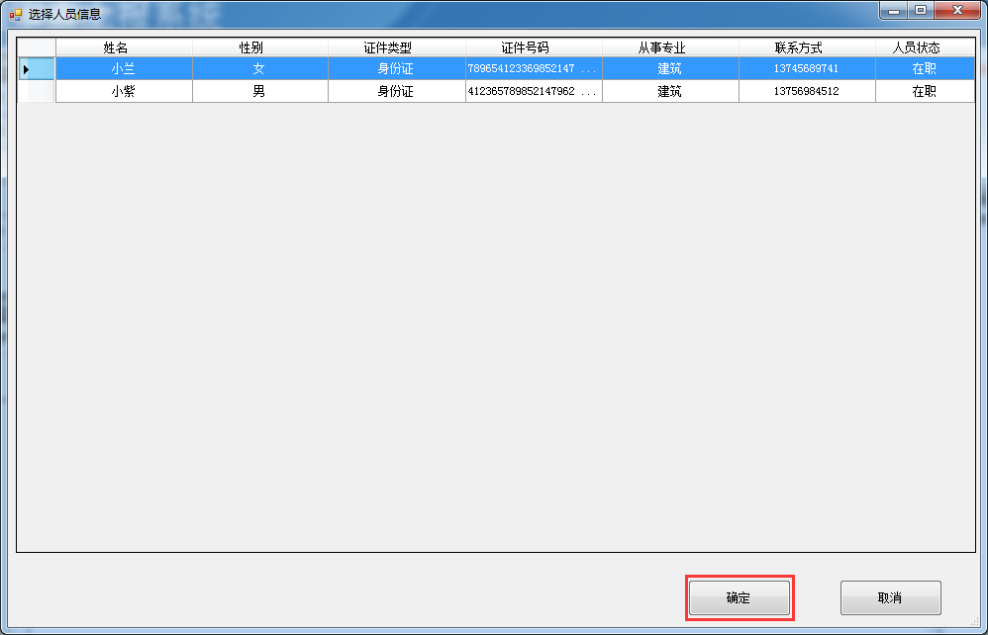

（3）选择勘察设计人员承担工作，如图所示：

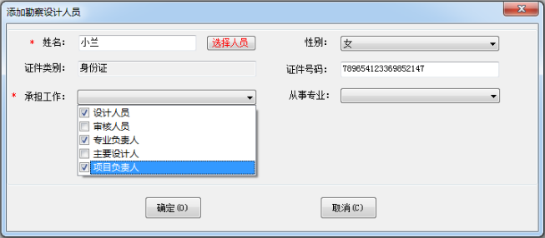

（4）选择从事专业，如图所示：

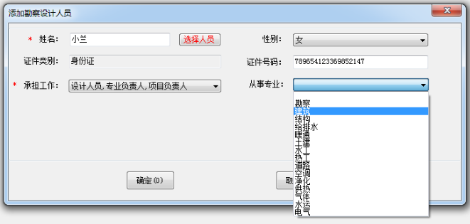

（5）完成后点击按钮，添加人员成功，如图所示：

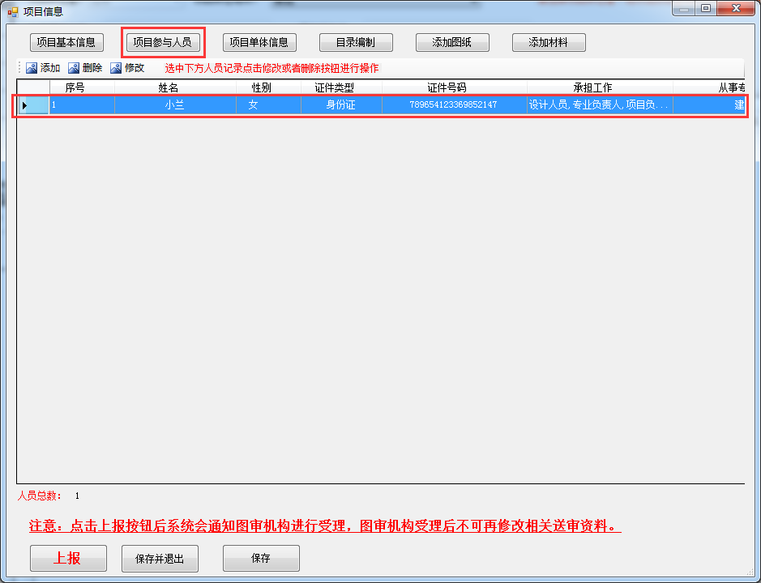

4.2删除或修改已添加的勘察人员

点击按钮可以删除已添加的勘察人员，点击按钮可以修改已添加的勘察人员，如图所示：

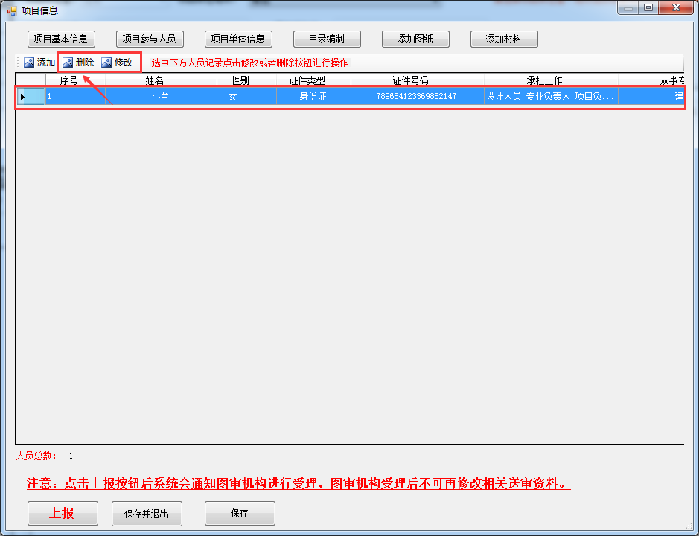

## 5. 项目单体信息

点击上方页签按钮，进入“项目单体信息”页面补充项目单体信息，如图所示：

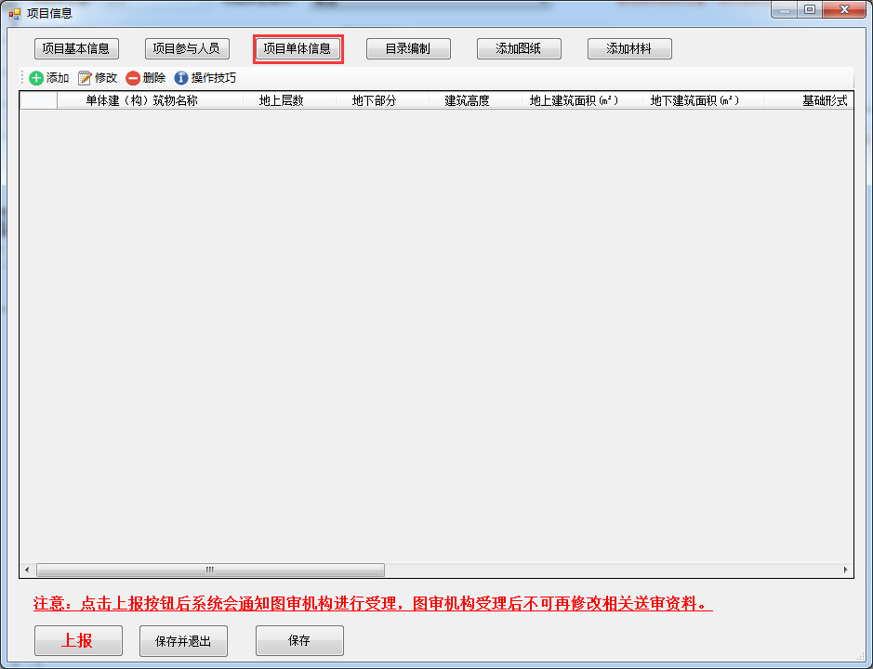

### 5.1添加项目单体

（1）项目单体信息页面点击按钮，添加单体，如图所示：

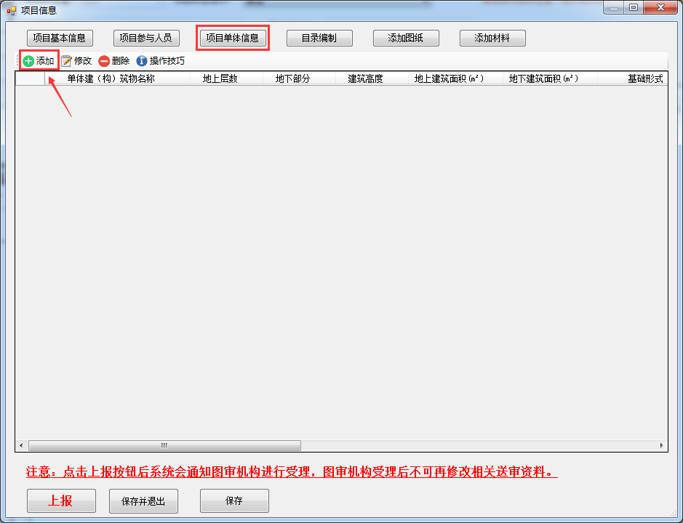

（2）进入补充单体基本信息页面，点击按钮可以填写下一项，点击按钮可以关闭补充单体基本信息页面，补充完成后点击按钮，如图所示：

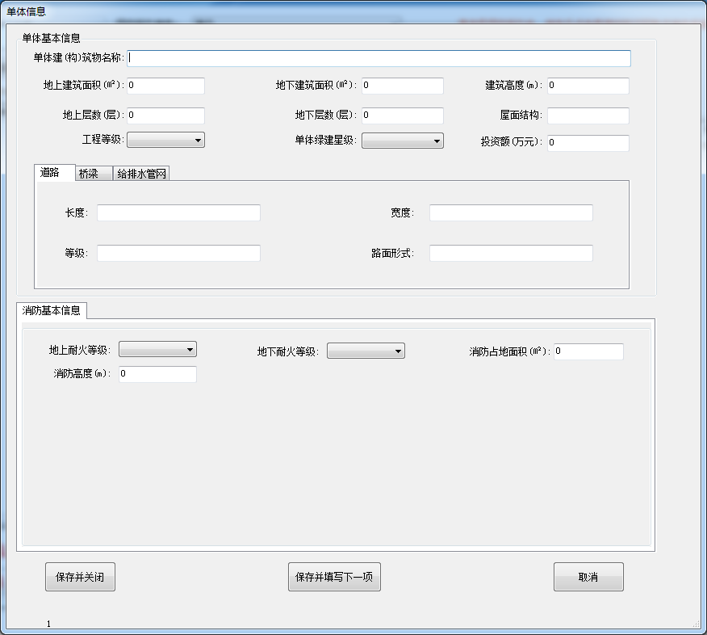

（3）添加单体成功，如图所示：

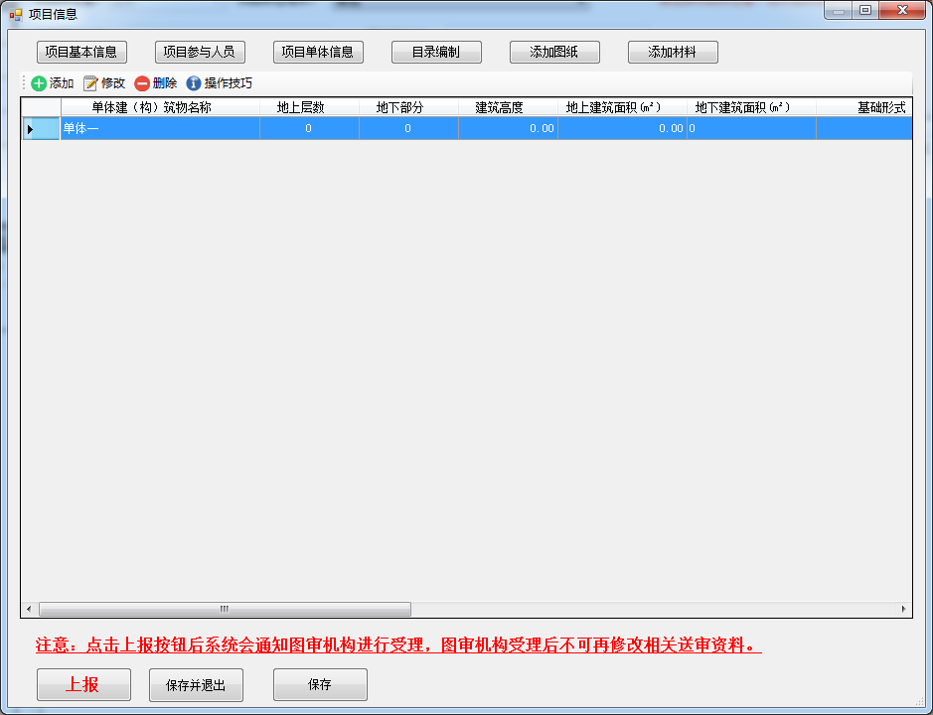

### 5.2修改单体信息

（1）选中需要进行修改的单体信息，单击按钮可以进入单体信息修改页面进行修改，如图所示：

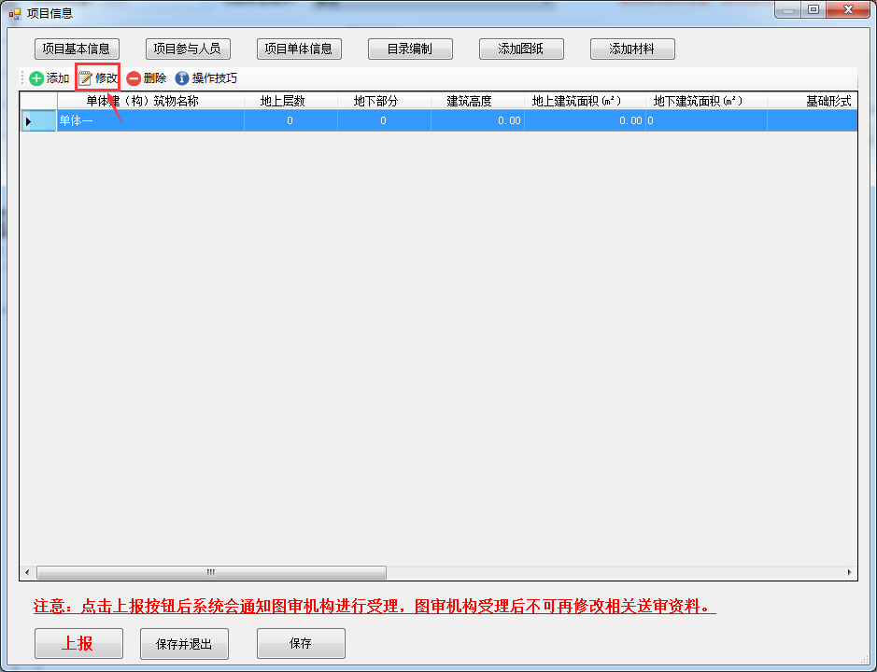

（2）进入单体修改页面，修改完成后点击按钮，如图所示：

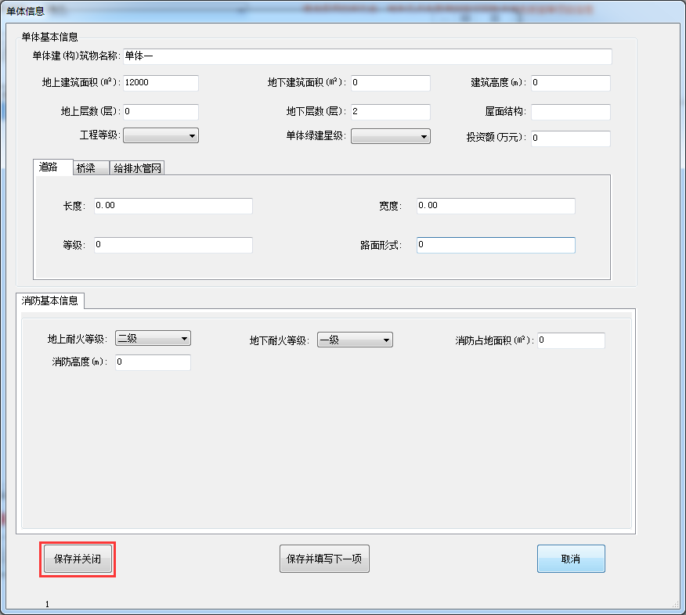

（3）单体信息修改成功

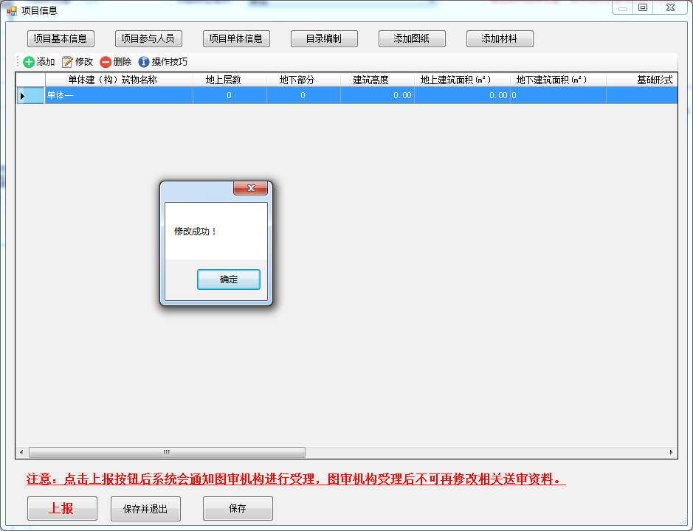

### 5.3删除已添加的单体

选中需要删除的单体，点击 按钮即可删除成功，如图所示：

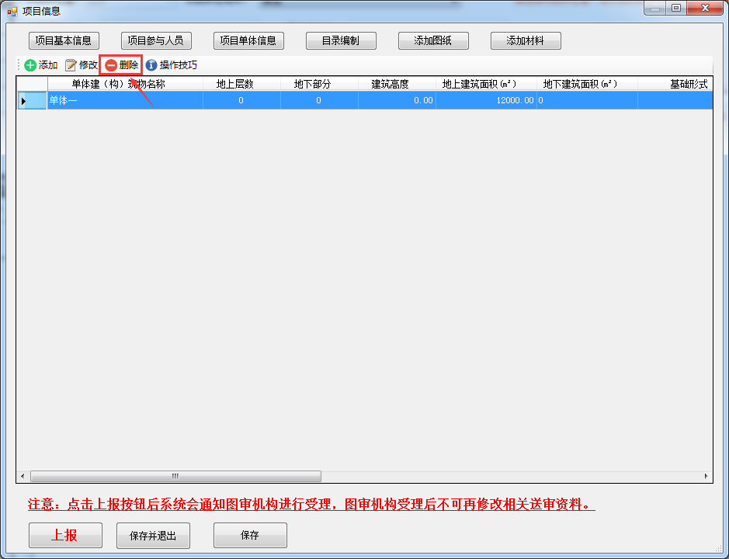

## 6.目录编制

点击上方页签按钮，进入目录编制页面，如图所示：

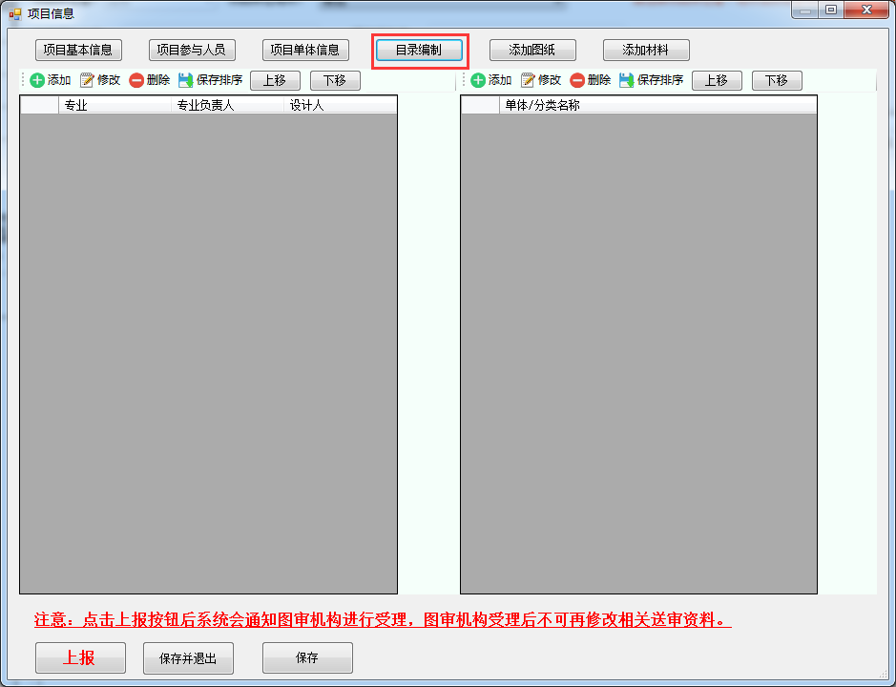

**注意：勘察设计单位，默认专业为岩土，单体名默认为地勘报告。**

### 6.1目录编制---专业

6.1.1添加专业

（1）目录编制页面，点击左侧的按钮，添加专业，如图所示：

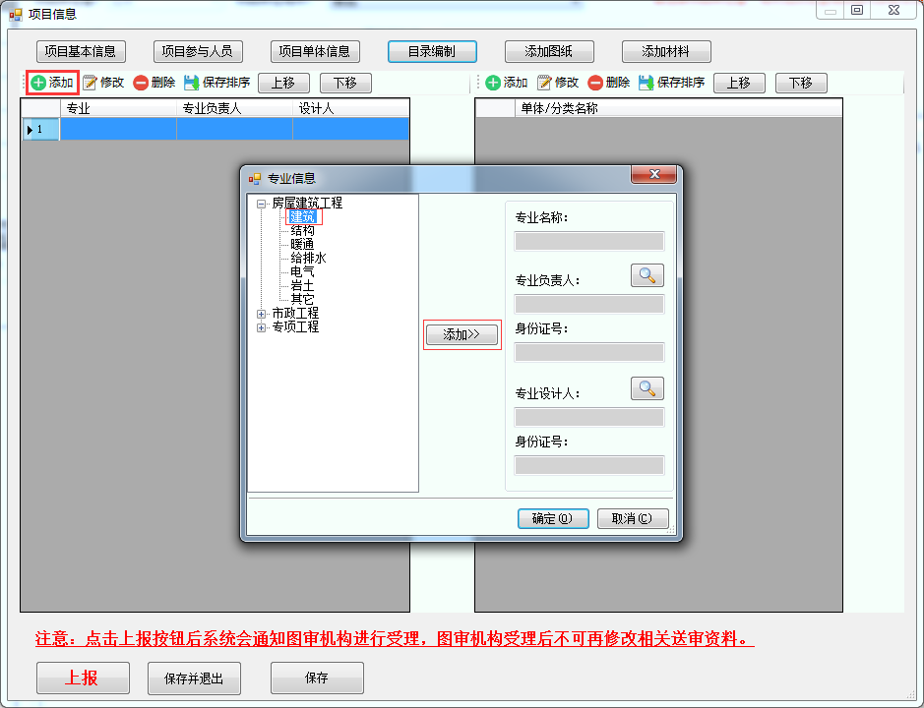

（2）选择完专业后，点击按钮可以选择专业负责人和专业设计人员，在选择人员对话框中勾选人员再点击确定即可，如图所示：

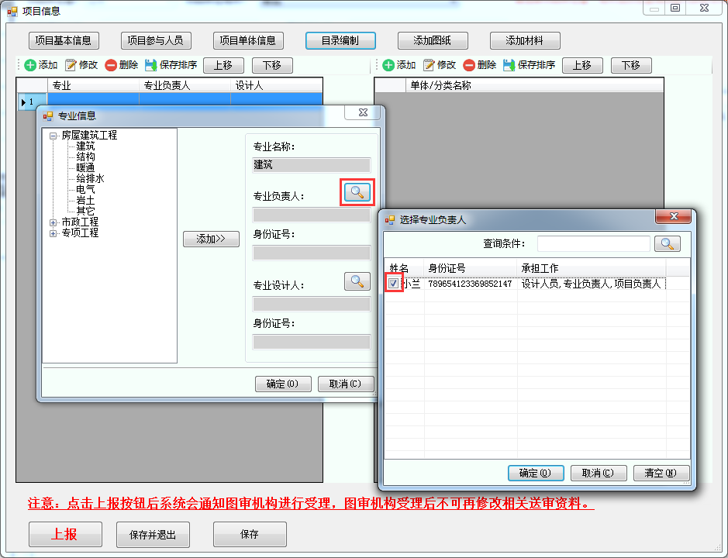

（3） 选择专业设计人同选择专业负责人一样，点击按钮可以选择专业设计人员，在选择人员对话框中勾选人员再点击确定即可，如图所示：

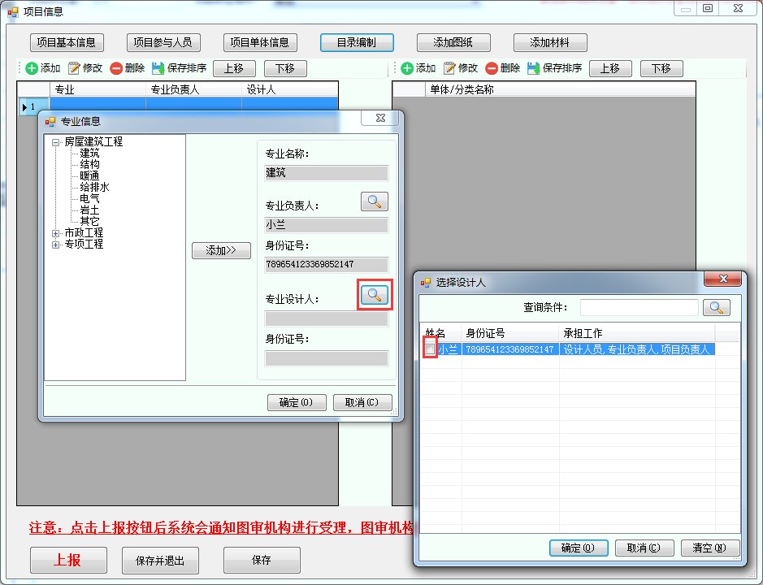

（4）专业添加成功。

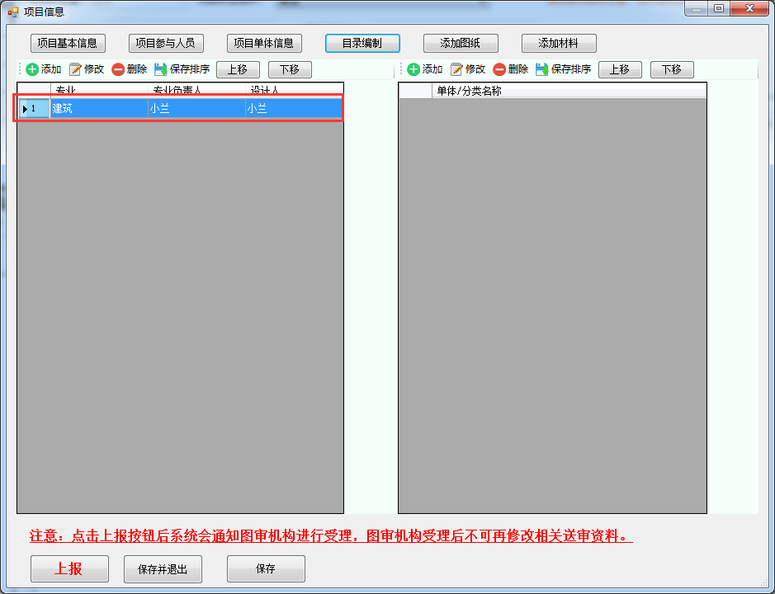

6.1.2为专业添加单体

选中已添加的专业，点击、、按钮可以进行相应的操作，如图所示：

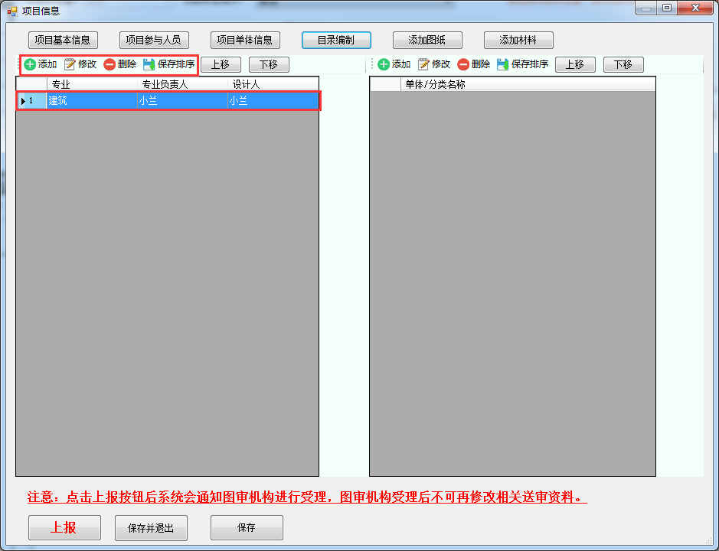

### 6.2目录编制---单体

6.2.1为专业添加单体

（1）选中需要添加单体的专业，点击右侧的按钮选择单体，弹出单体信息对话框点击按钮，弹出选择单体对话框，勾选单体，选定后点击按钮，如图所示：

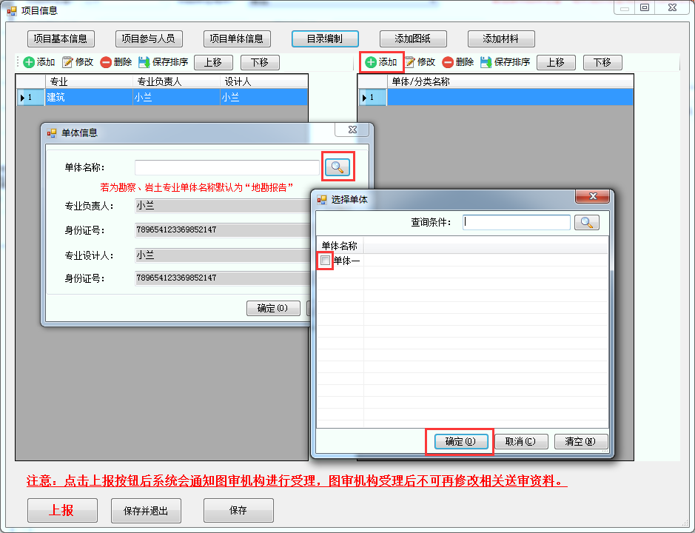

（2）添加单体成功。

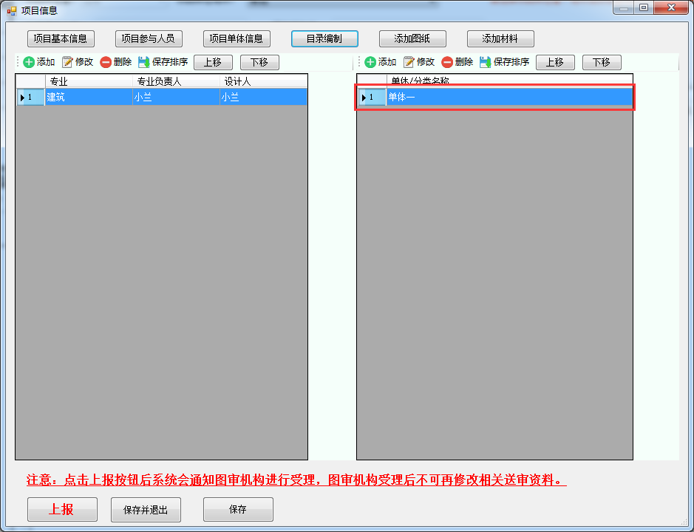

6.2.2选中为专业添加好的单体，点击、、按钮可以进行相应的操作，如图所示：

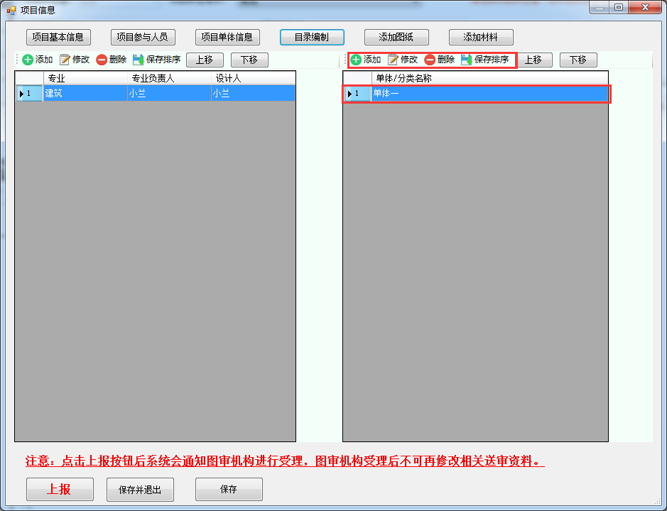

## 7.添加图纸

点击上方按钮，进入添加图纸页面，如图所示：

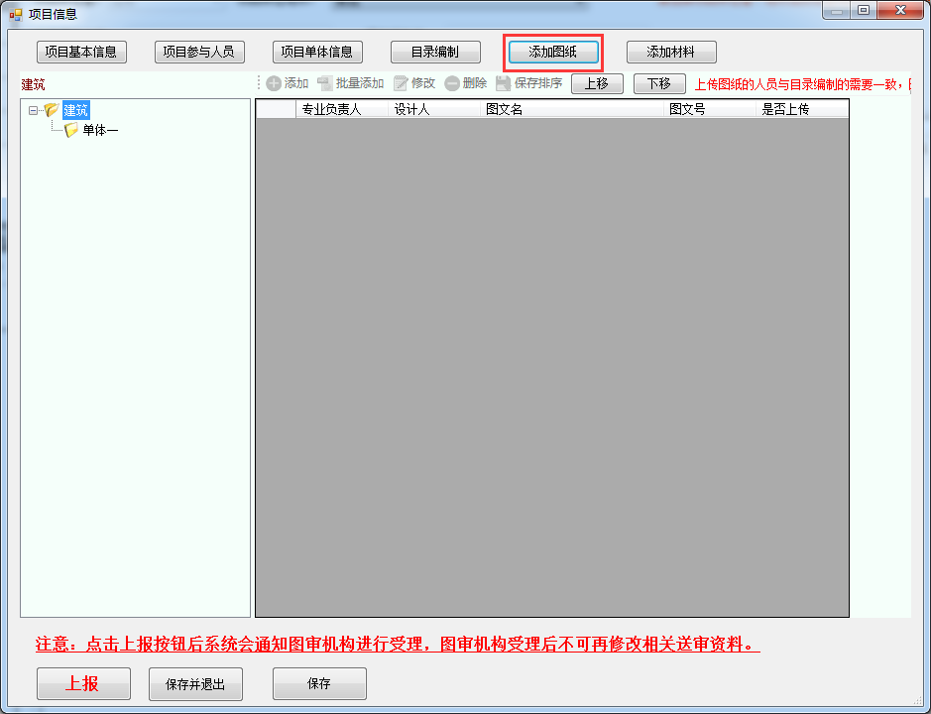

### 7.1添加单张图纸

（1）选中专业下面的一个单体，点击按钮，弹出图文材料对话框，再点击按钮弹出选择文件对话框，单击计算机本地的图纸点击按钮即可选中图纸，如图所示：

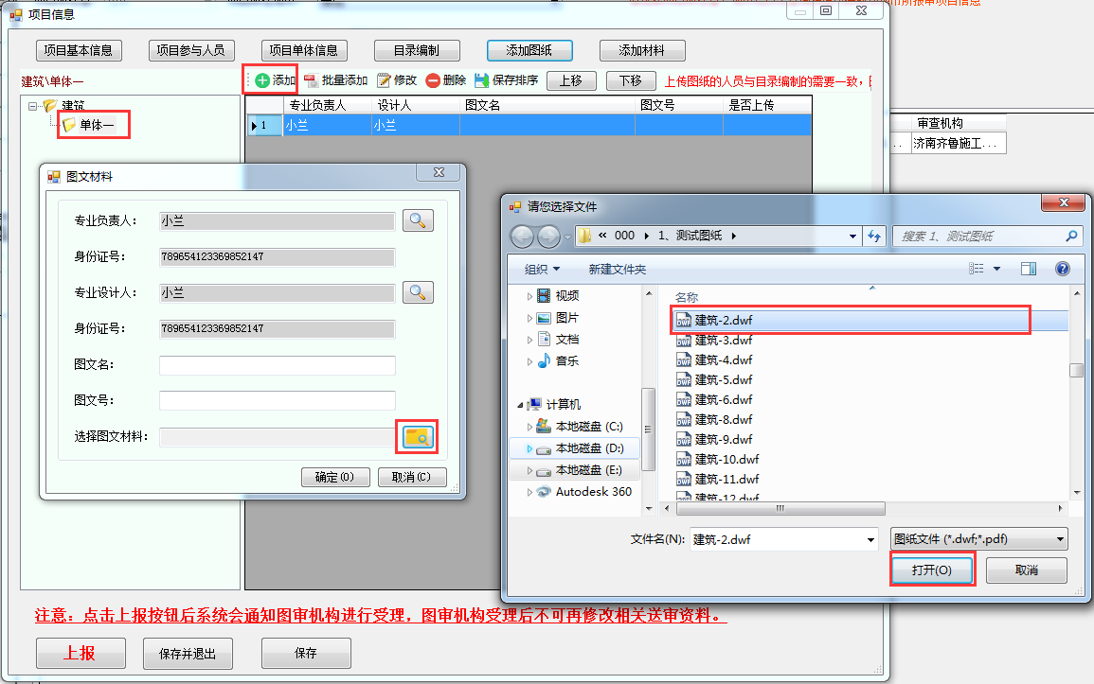

图纸添加成功，如图所示：

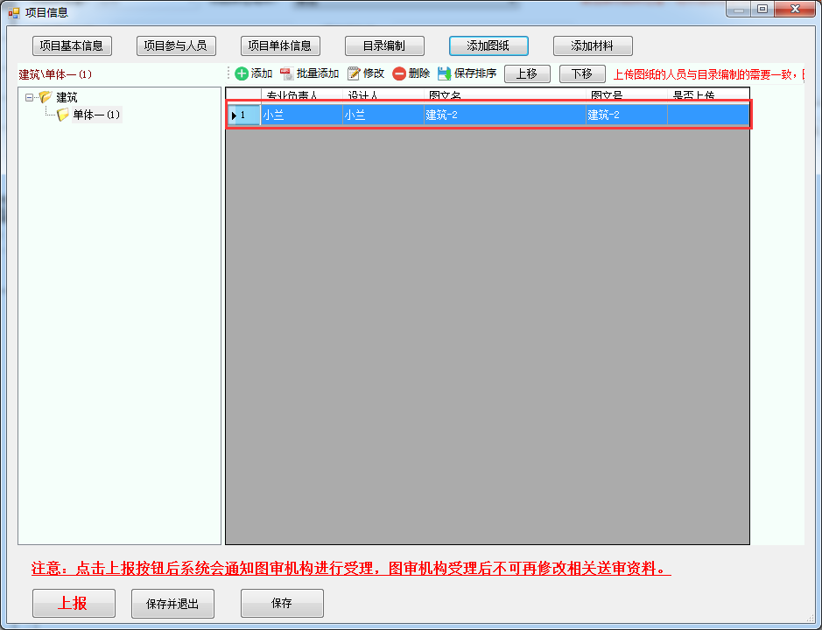

### 7.2批量添加图纸

（1）选中专业下面的一个单体，点击按钮，弹出选择文件对话框，多选计算机本地的图纸点击按钮即可选中图纸，如图所示：

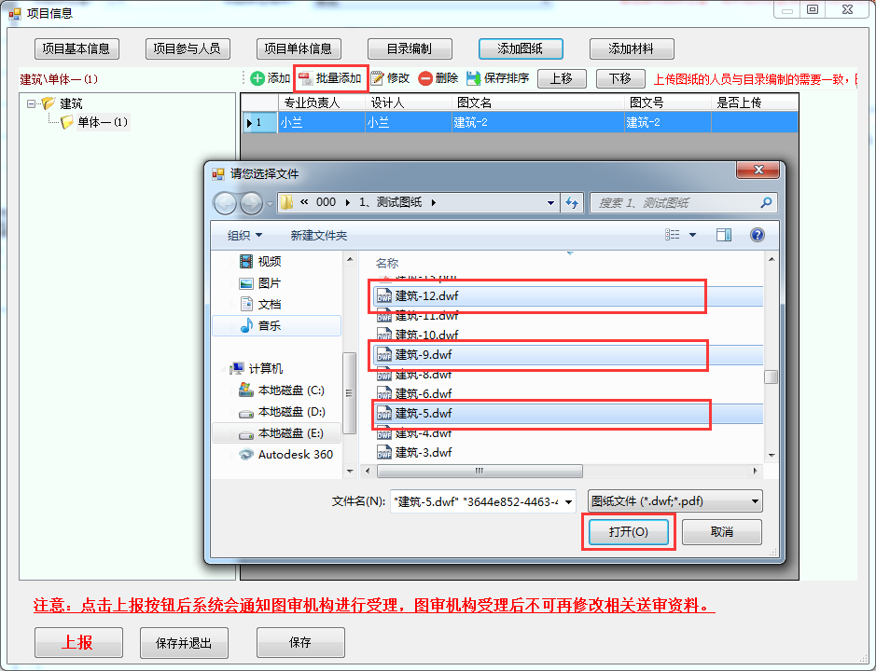

## 8.添加材料

点击上方的页签按钮，进入添加材料页面，如图所示：

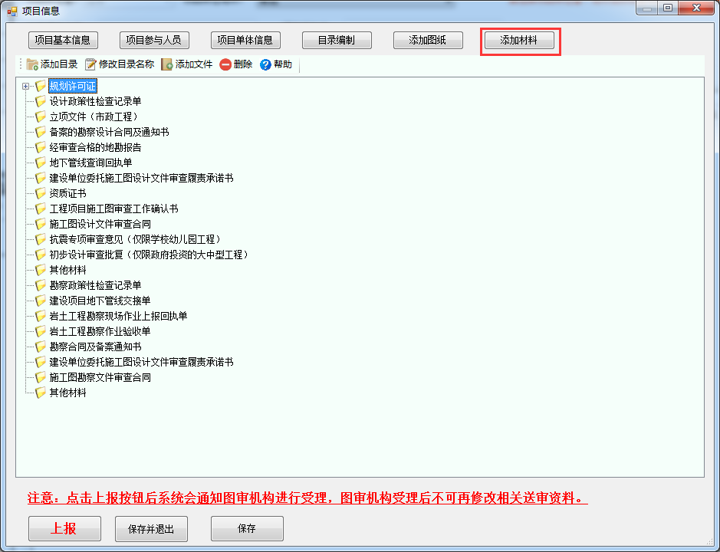

### 8.1添加目录

选中、、等等中的一个，点击按钮，弹出添加目录名称提示框，输入目录名称再点击按钮即可添加目录，如图所示：

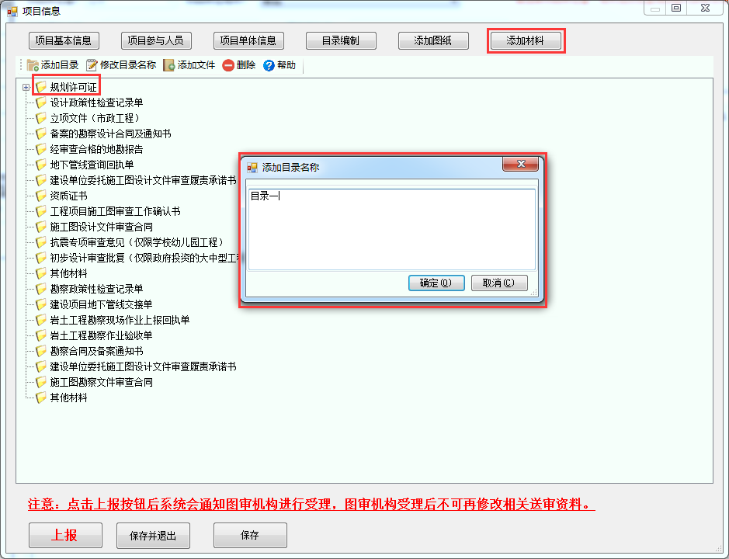

### 8.2修改目录名称

选中已添加的目录“目录一”，点击按钮弹出修改目录名称对话框，在对话框里进行修改，修改后点击按钮，即可修改已添加的目录的名称，如图所示：

### 8.3添加文件

选中目录“目录一（1）”点击按钮，弹出添加文件对话框，在对话框里选择想要上传的文件，选中后点击按钮即可上传文件，如图所示：

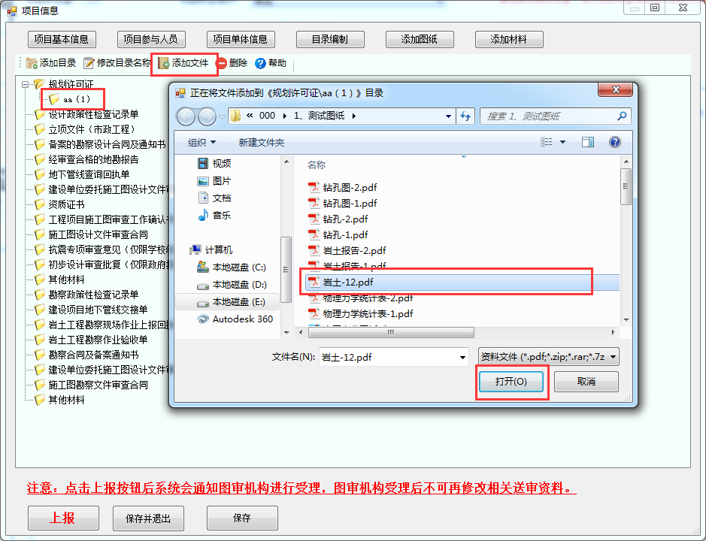

文件上传成功。

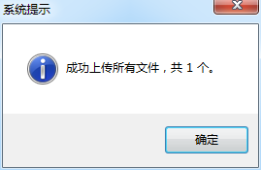

8.4删除已添加的文件

选中已经上传的文件，点击按钮即可删除，如图所示：

（注：不能删除非本图审阶段的附件。）

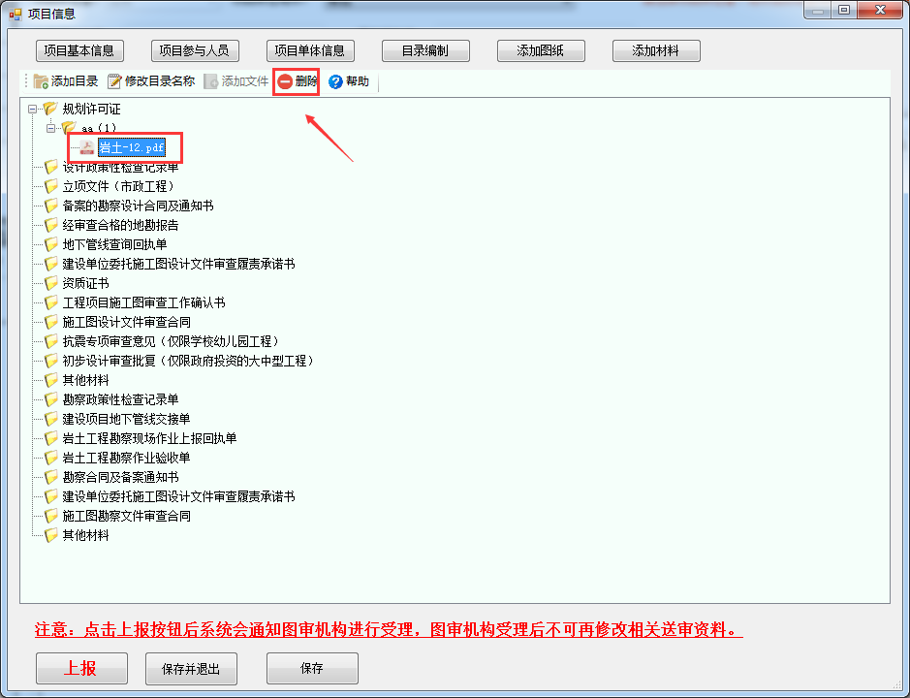

## 9.上报

项目信息补充后，点击按钮，上报项目信息。

（注：点击上报按钮后系统会通知图审机构进行受理，图审机构受理后不可再修改相关送审材料。）

上报成功，如图所示：

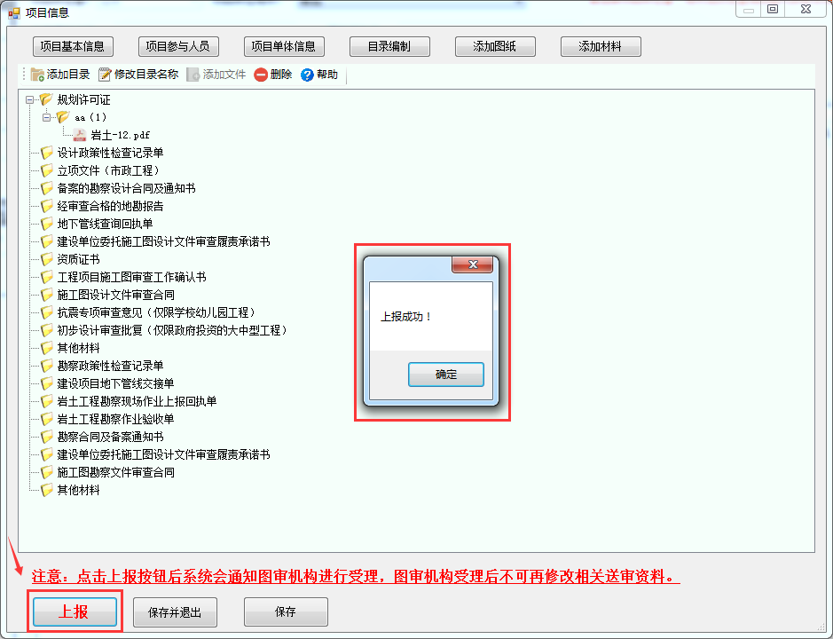

# 四．审查意见管理

1.设计单位点击按钮，如下图所示：

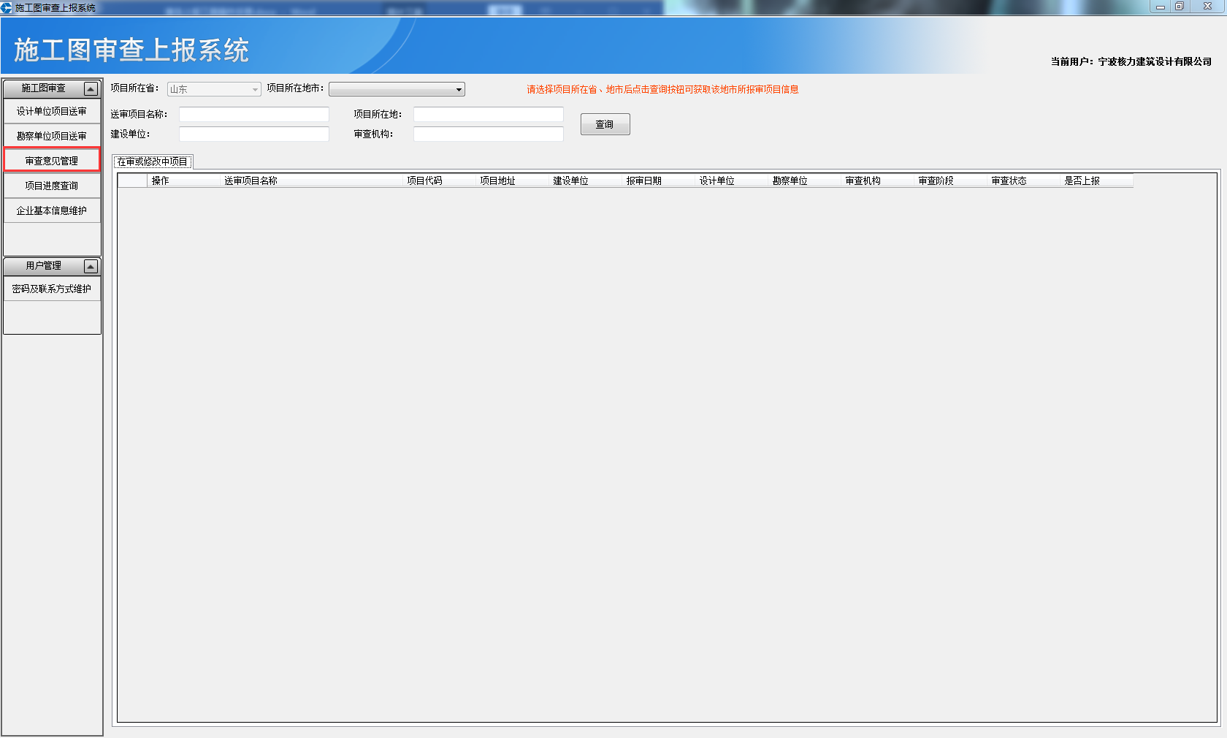

2.选择项目所在地市，如下图所示：

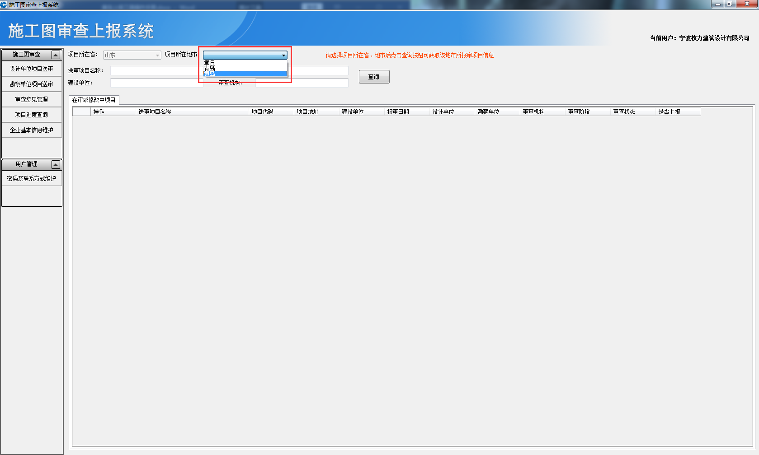

3.点击查询按钮，进入“在审或修改中项目”页面，如下图所示：

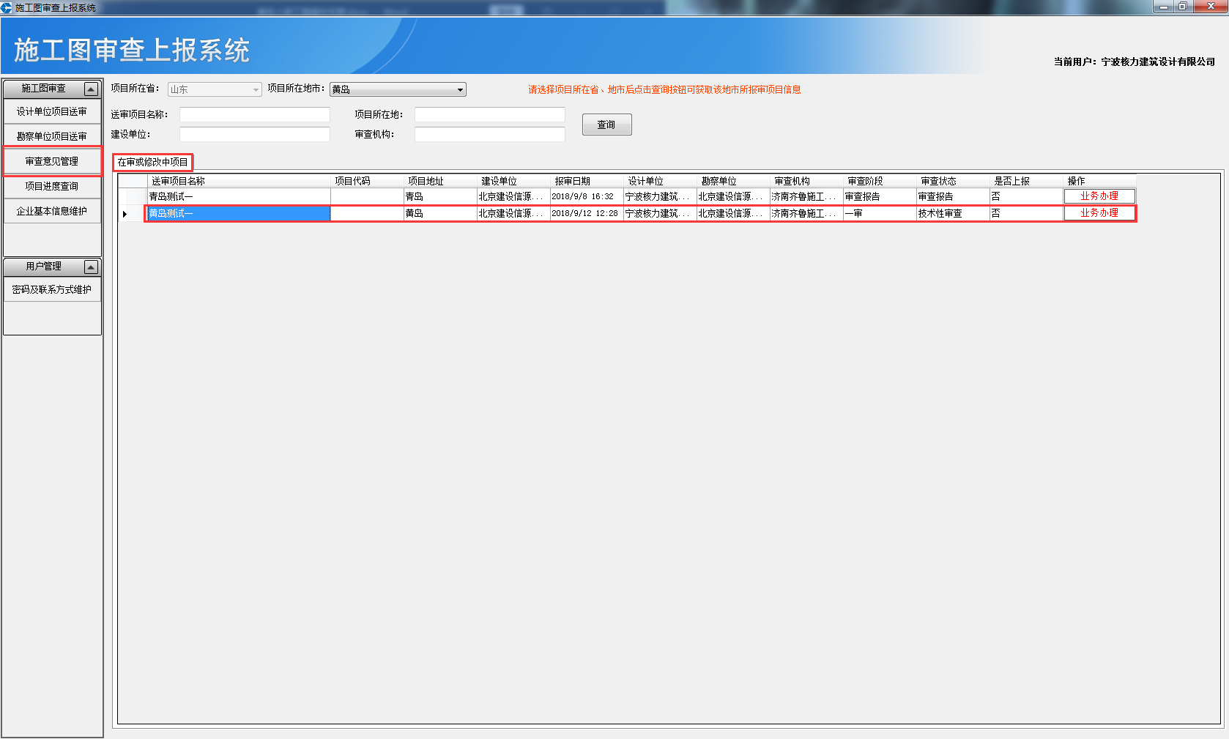

4.在管理审查意见的项目后面，点击“业务办理”，如下图所示：

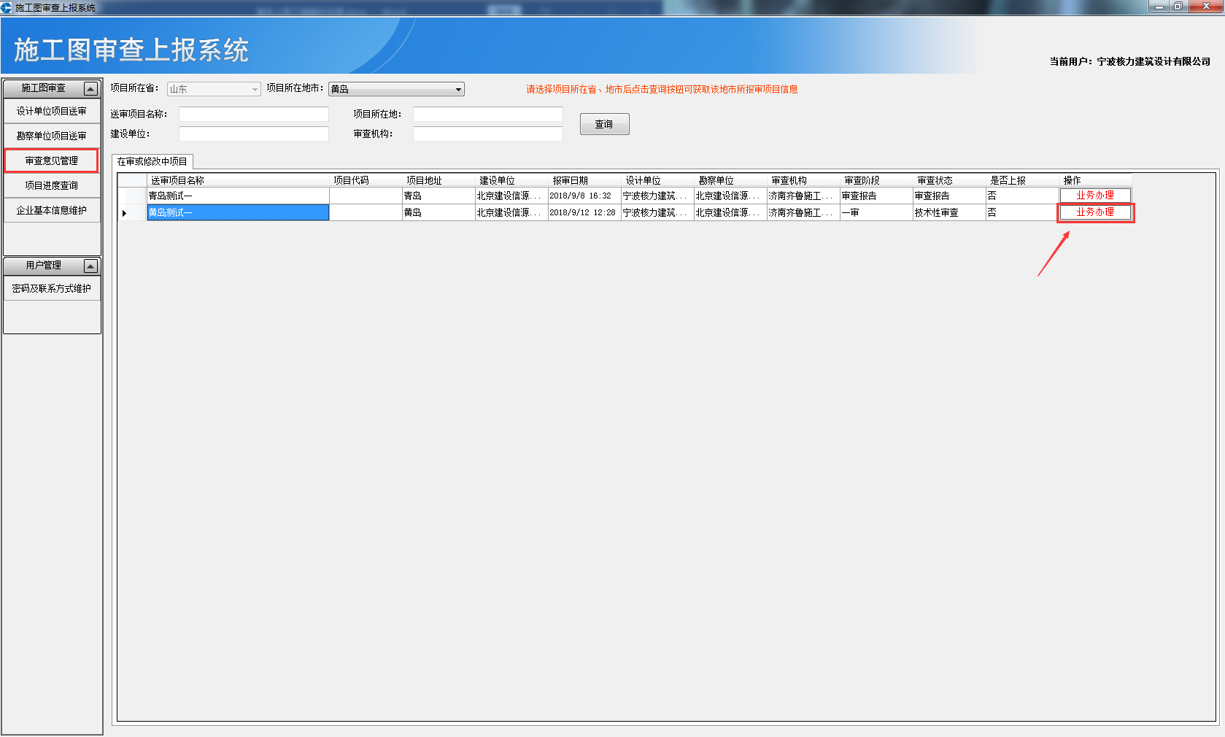

5.进入图审意见回复页面，如图所示：

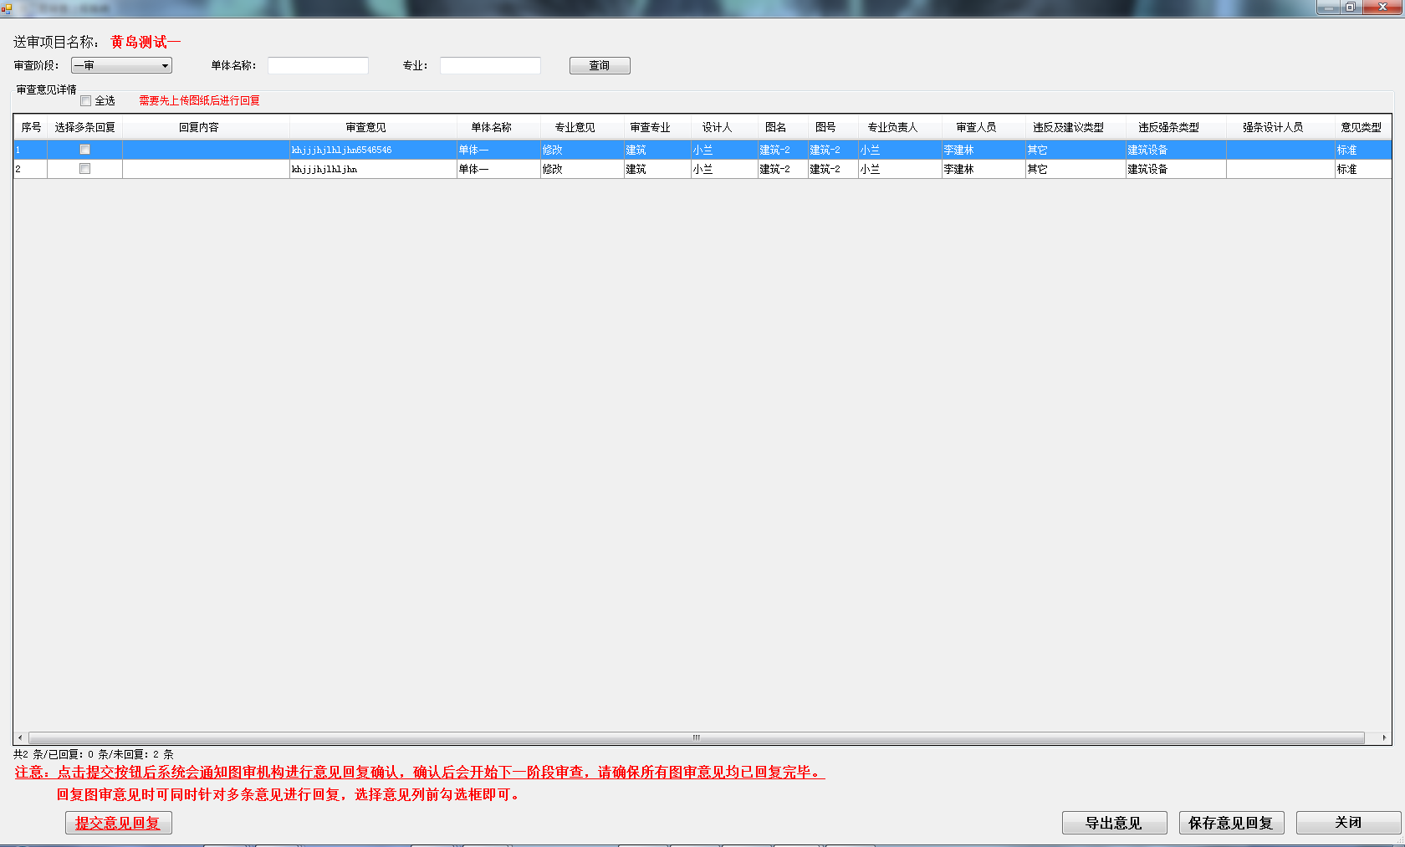

注意：点击按钮后系统会通知图审机构进行意见回复确认，确认后会开始下一阶段审查，请确保所有图审意见均已回复完毕。回复图审意见时可同时针对多条意见进行回复，选择意见列前勾选框即可。

6．在空格中输入回复内容，如图所示：

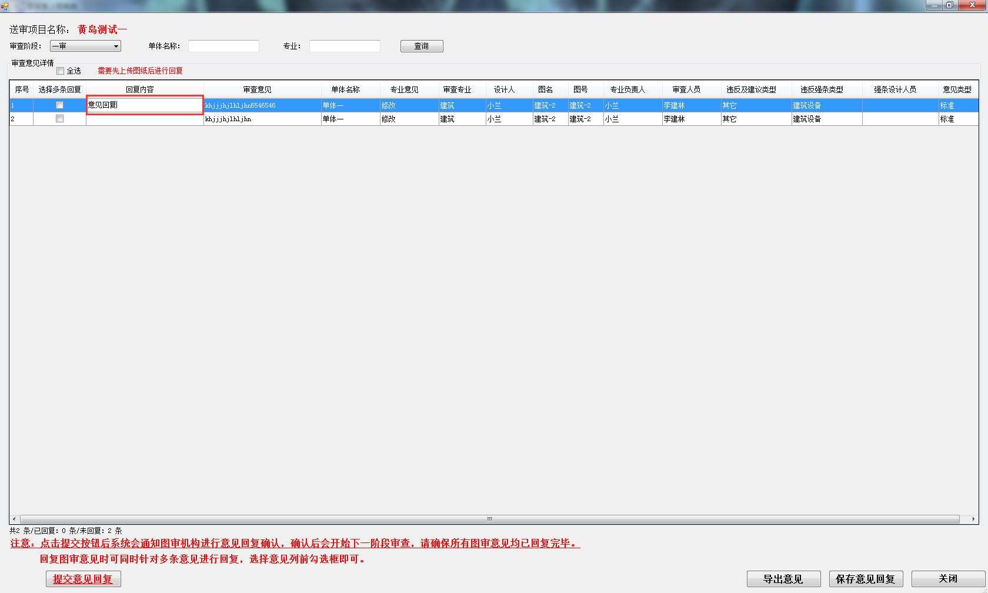

输入后勾选方框，点击按钮进行回复，如图所示：

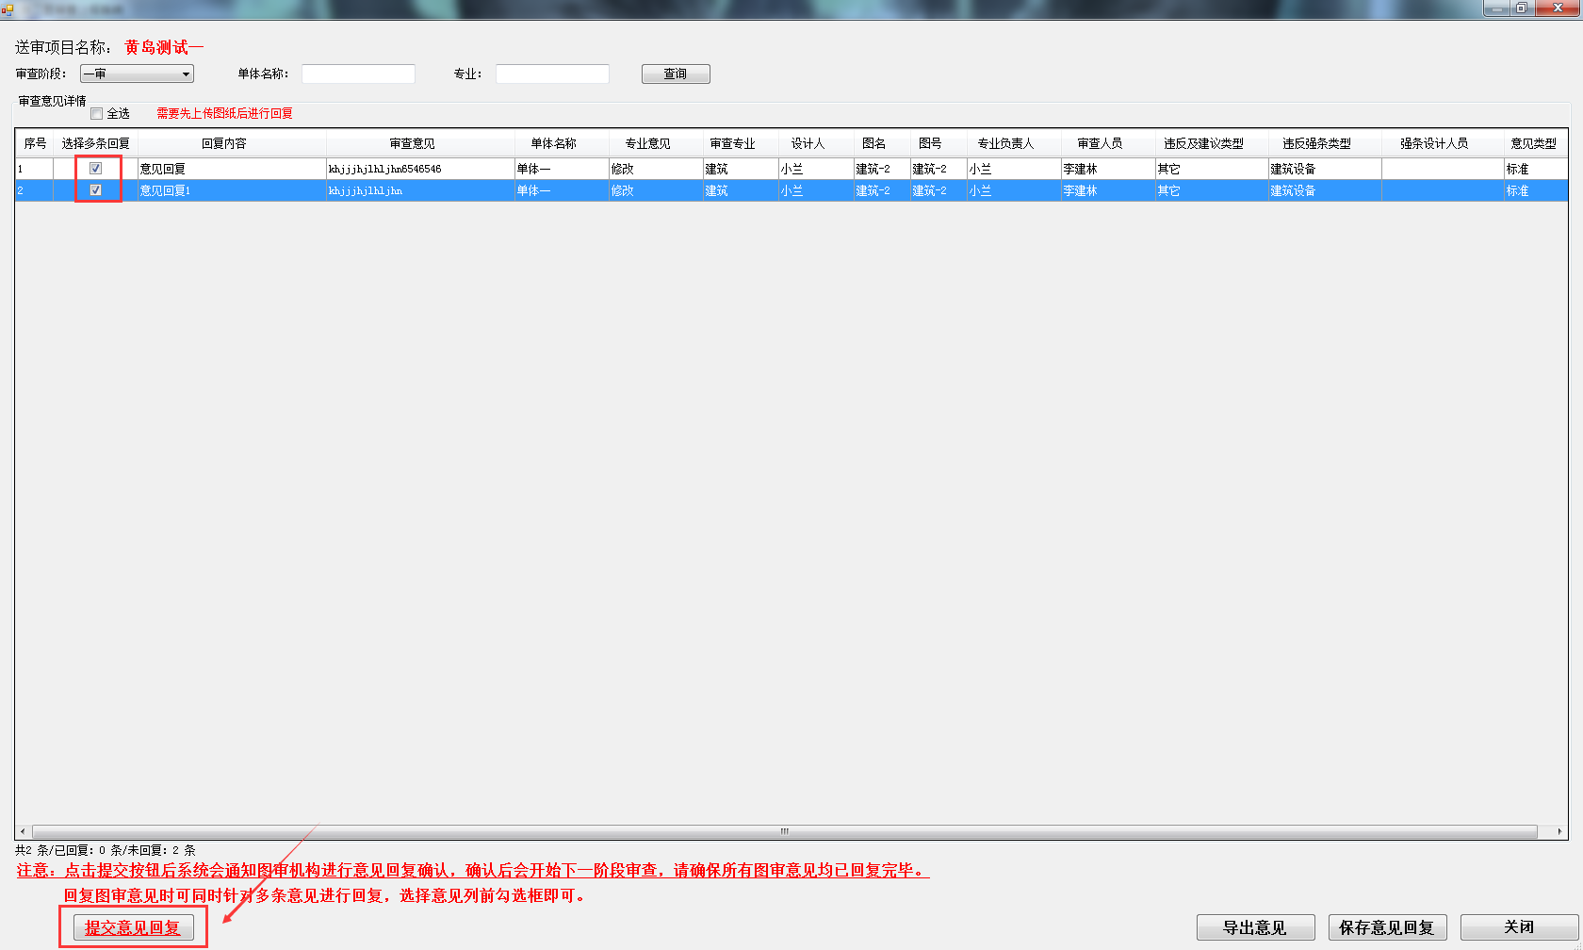

弹出确认提示框，点击确定。

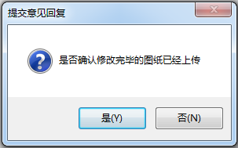

意见回复提交成功。

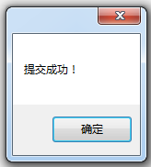

7.导出意见按钮可以以doc文件的形式把技术性审查审查意见表导出保存到本地，如图：

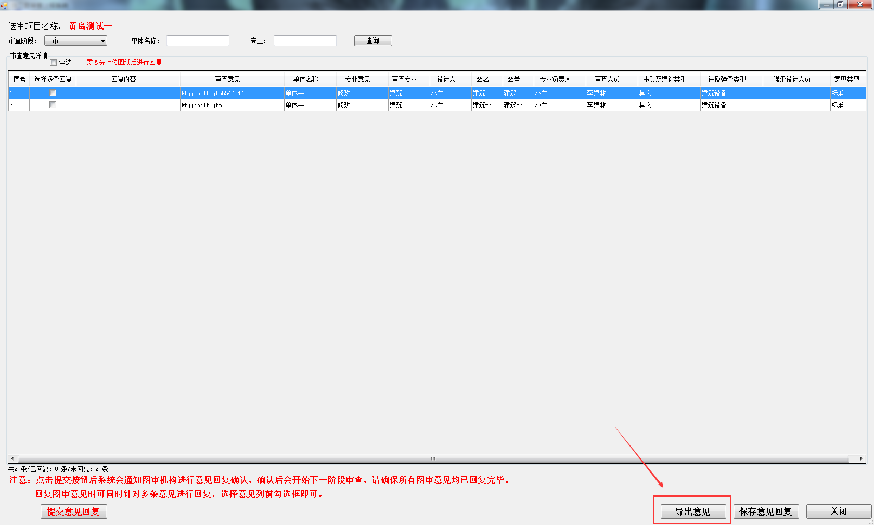

选择保存路径，点击保存即可，如图：

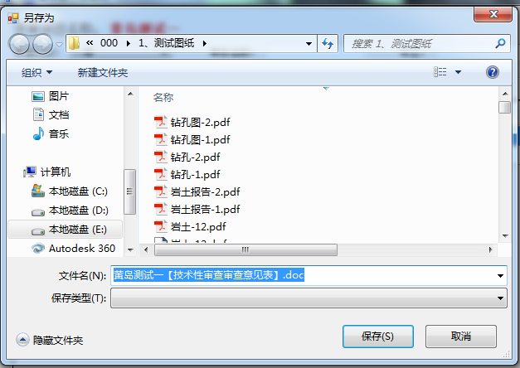

8.点击按钮可以保存填写的回复内容，如图所示：

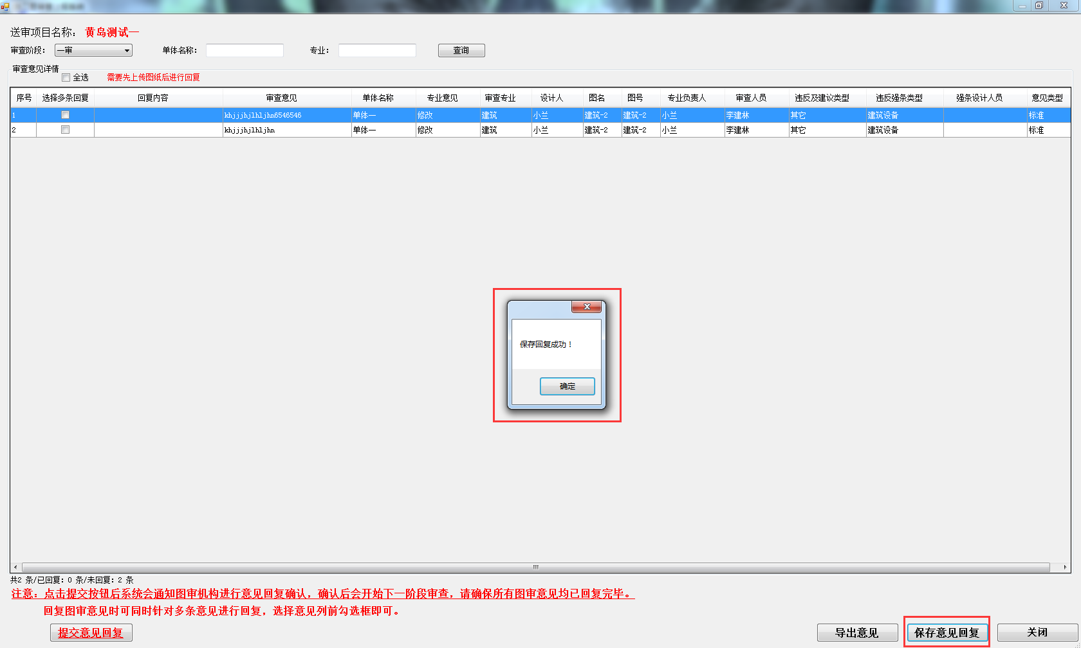

# 五．项目进度查询

1.设计单位点击按钮，如下图所示：

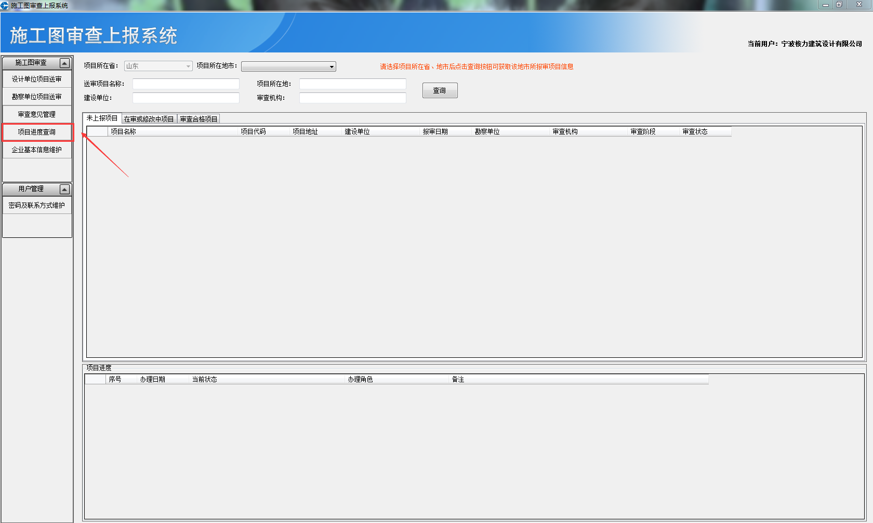

2．选择项目所在地市，如下图所示：

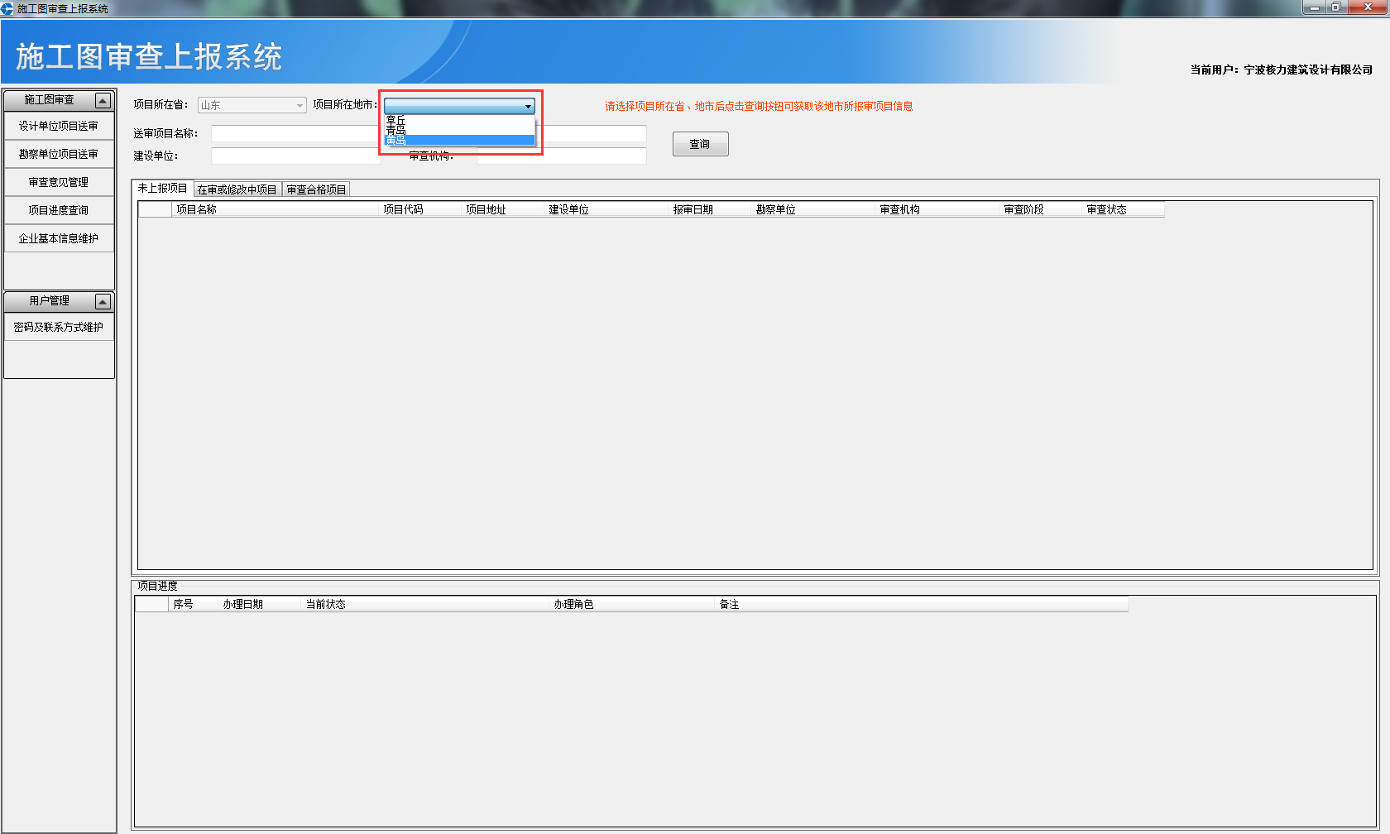

3.点击查询按钮，有“未上报项目”、“在审或修改中项目”和“审查合格项目”页面，默认直接进入“未上报项目”页面，选中一个项目，下面会列出项目进度，如下图所示：

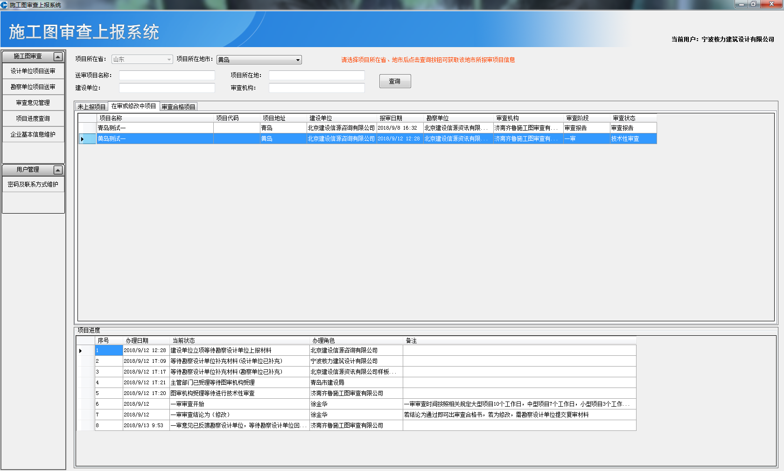

4. 点击“审查合格项目”，进入审查合格项目页面，选中一个项目，下面会列出项目进度，如下图所示：

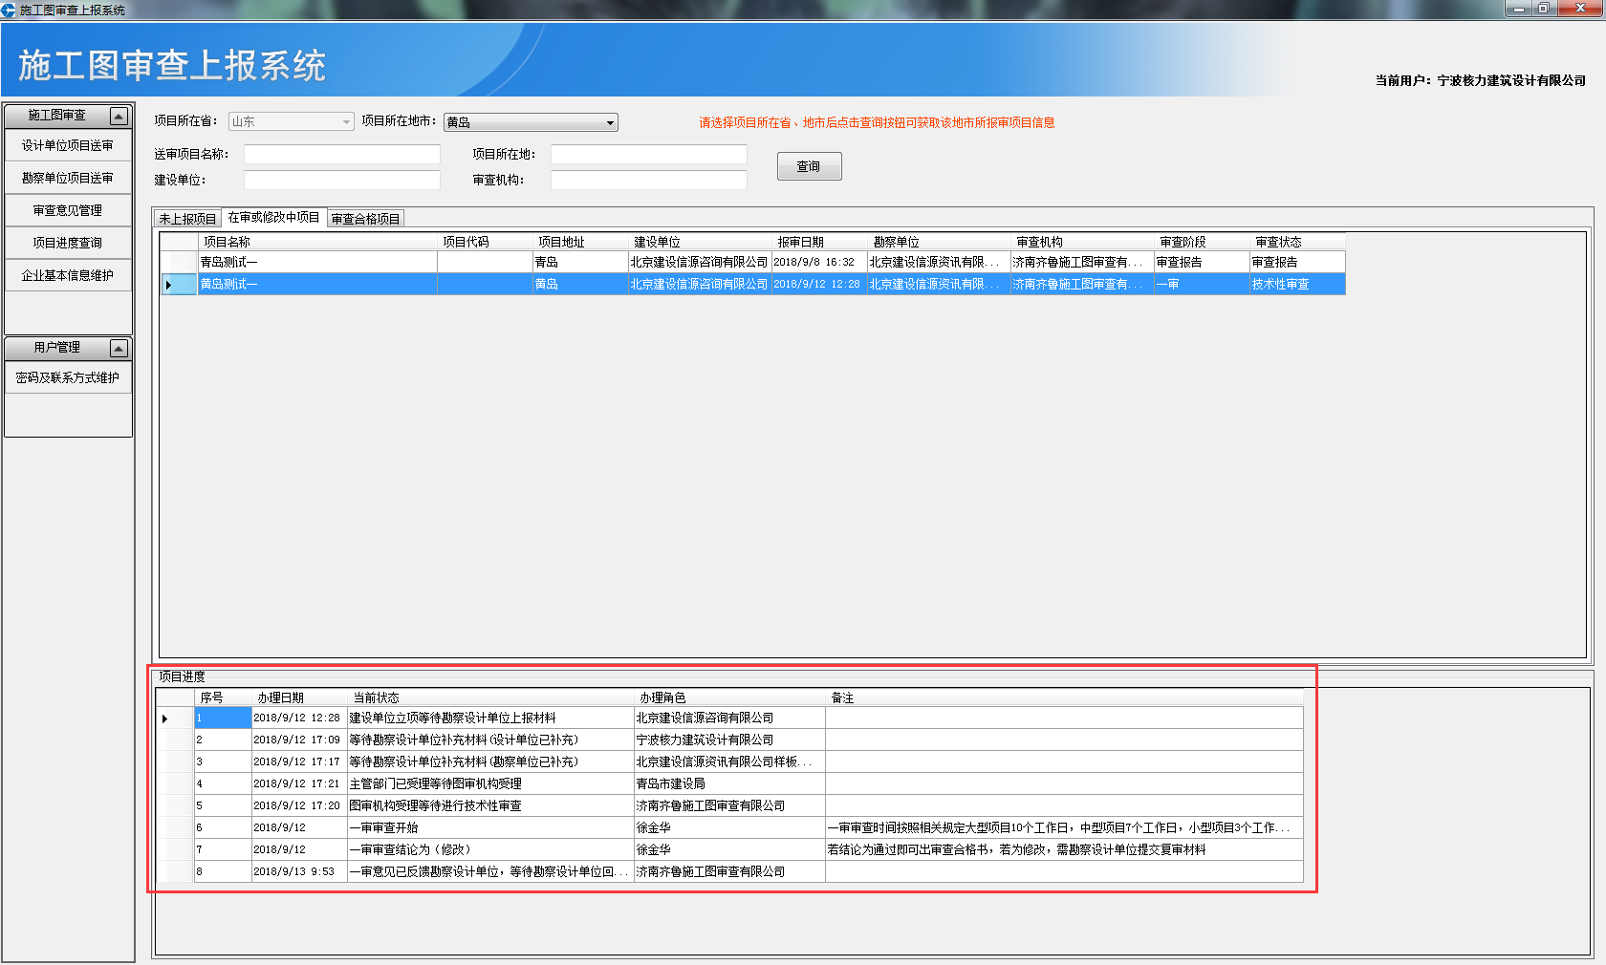

# 六．打印合格图纸

1.登录打图系统

点击按钮，再点击登录，如图所示：

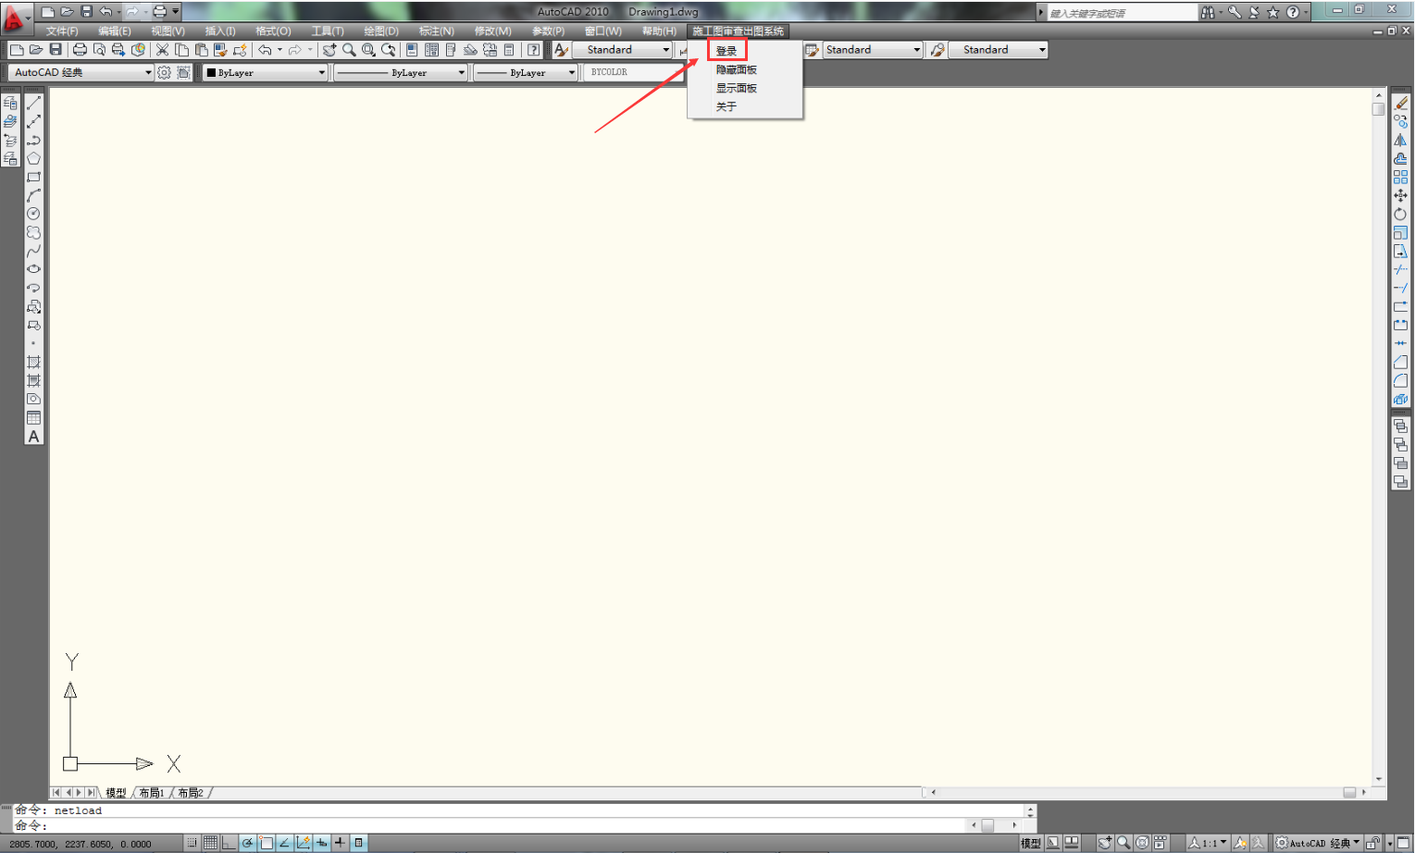

输入用户名和密码，点击登录。

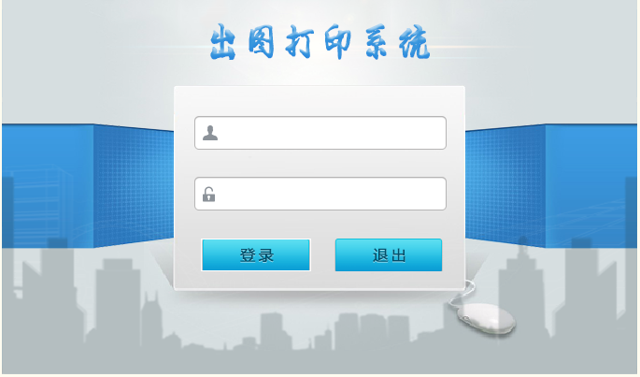

2.登陆成功，进入打图系统页面，如图所示：

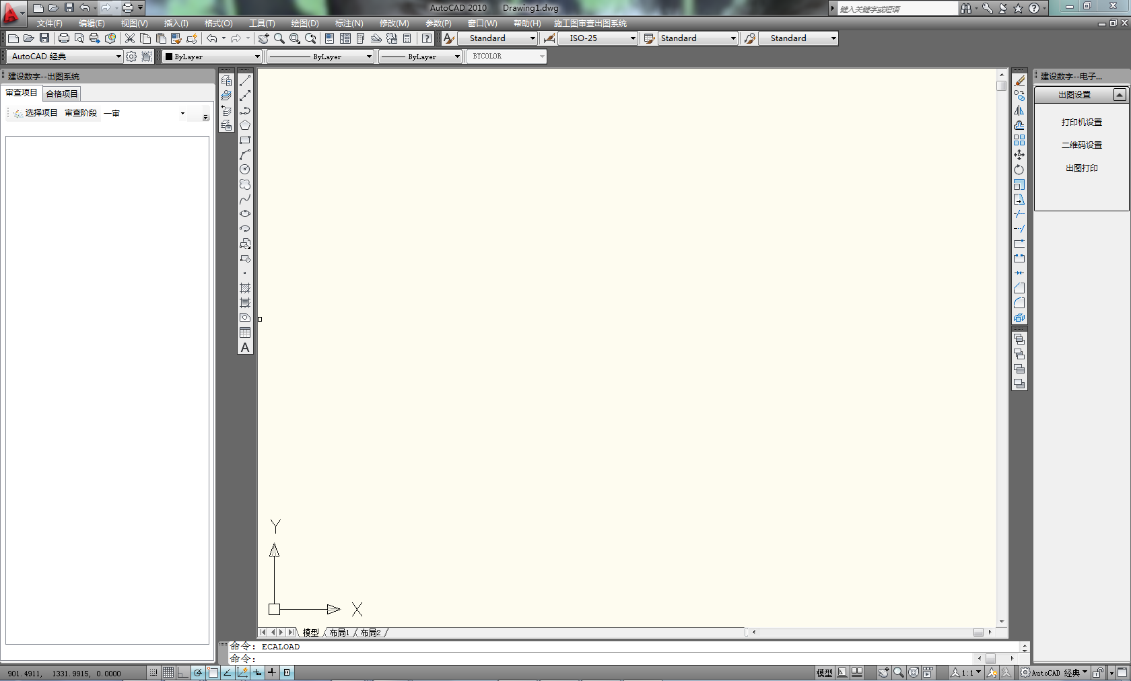

3.选择需要打印合格图纸的项目

点击，再点击按钮，弹出项目信息窗口，选择省市，再点击按钮，如图所示：

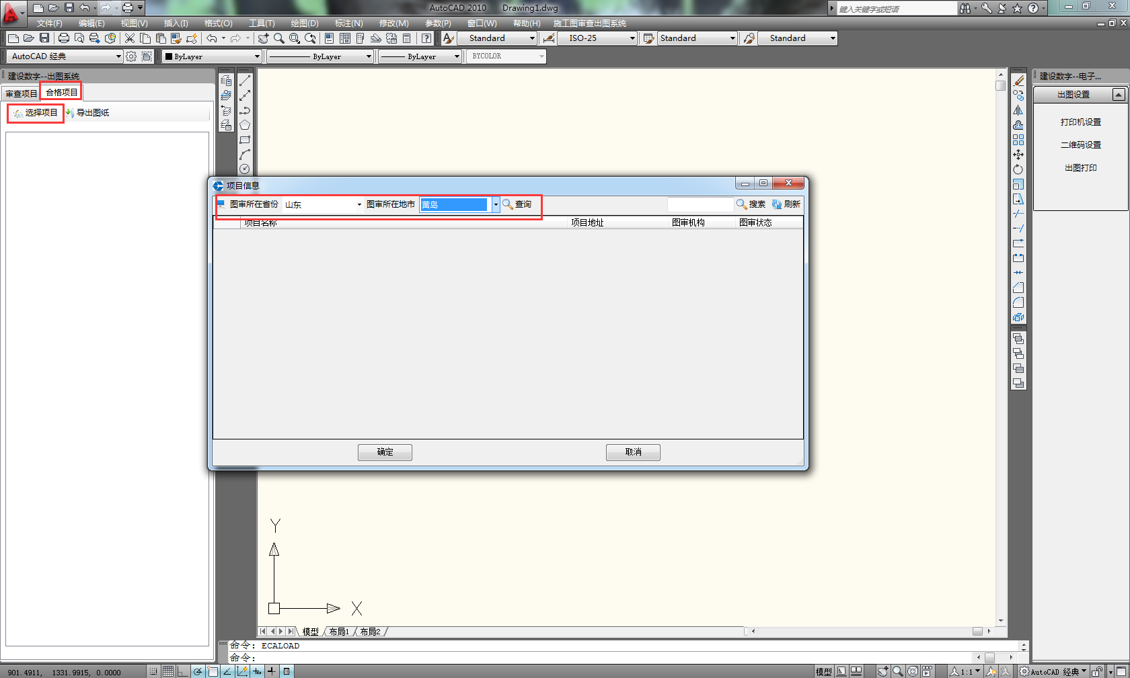

选择项目，点击确定。

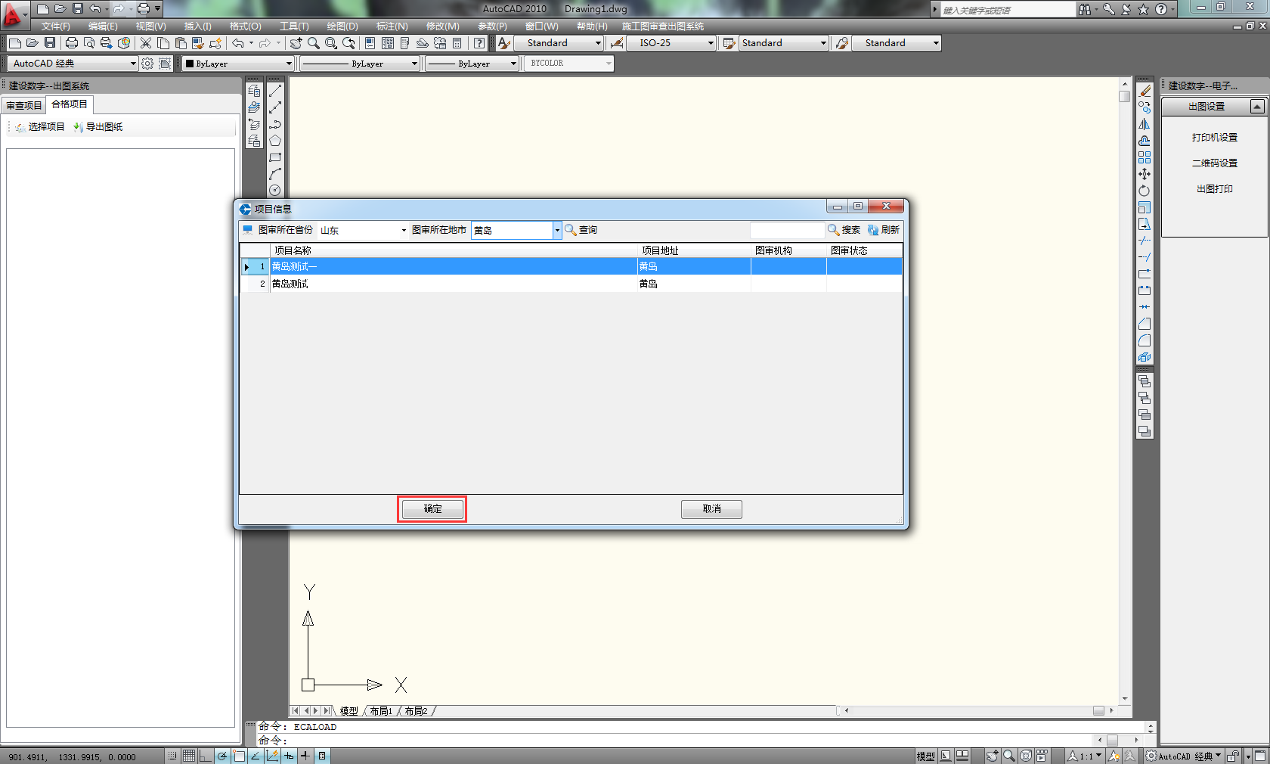

4.选择需要打印的合格图纸并打印

（1）双击需要打开的合格图纸，如图所示：

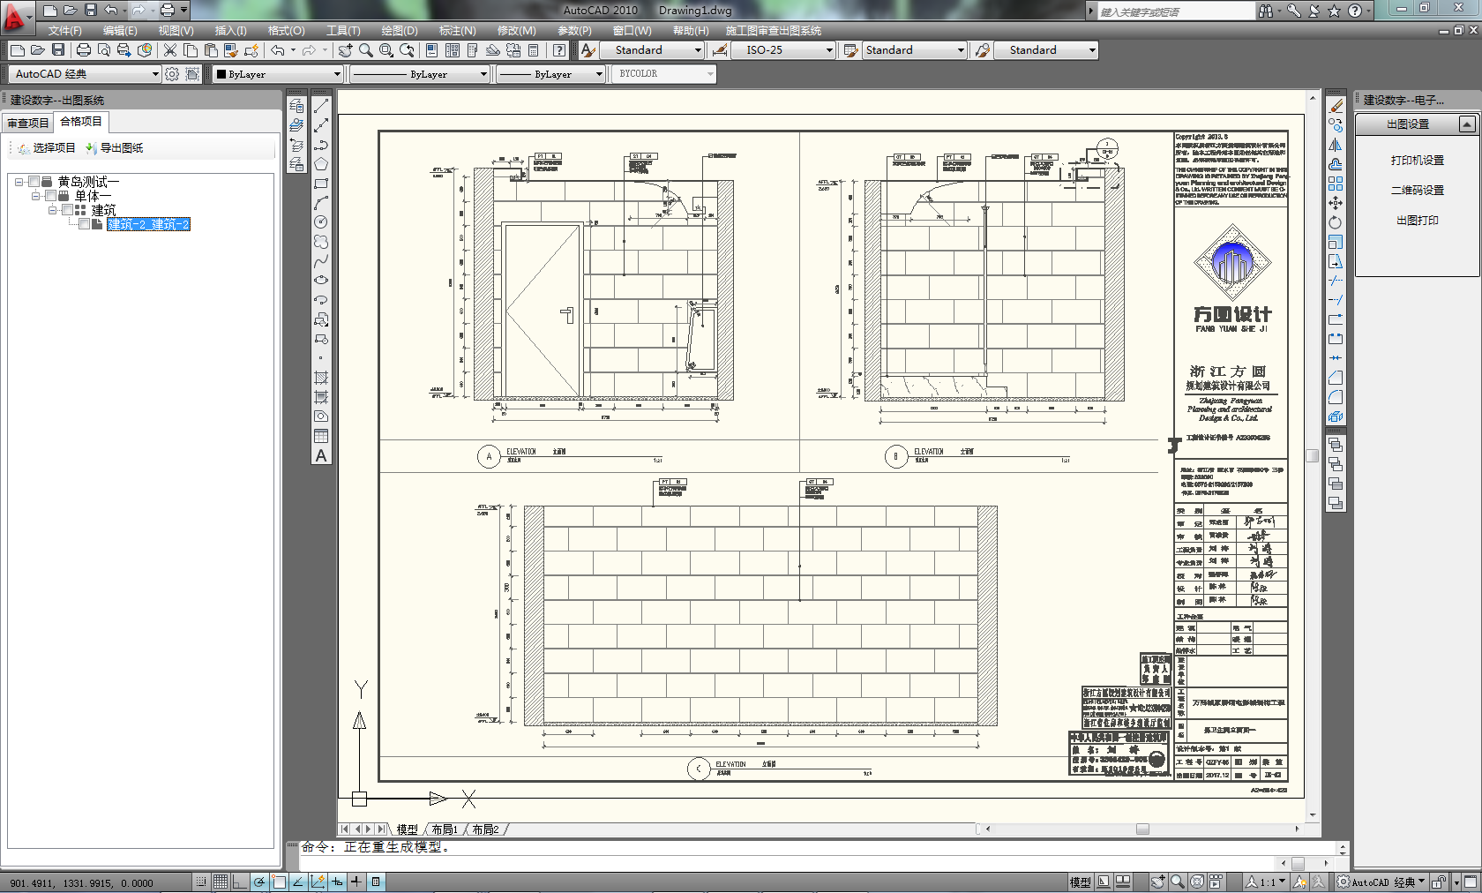

（2）勾选合格图纸，点击打印机设置进行设置，如图所示：

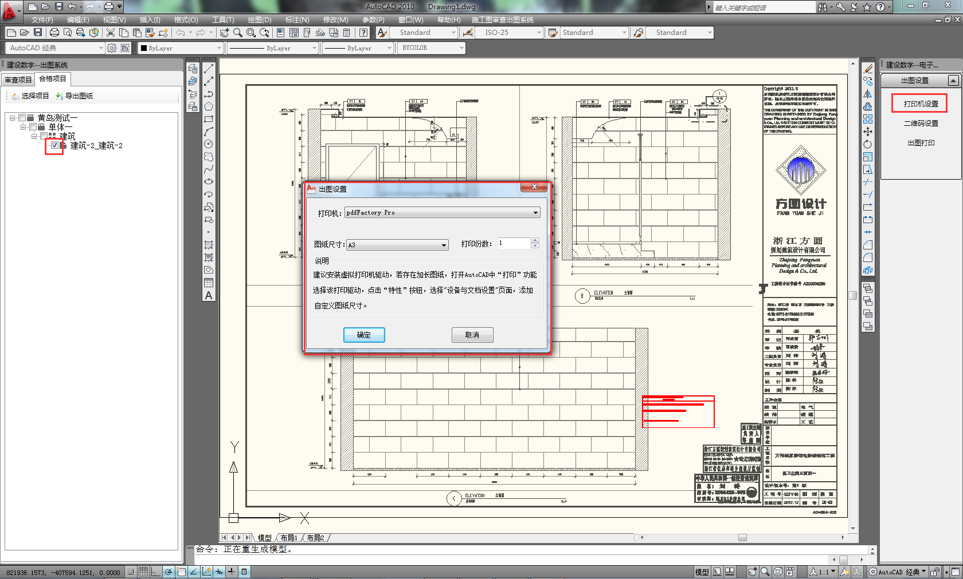

（3）再点击二维码设置，如图所示：

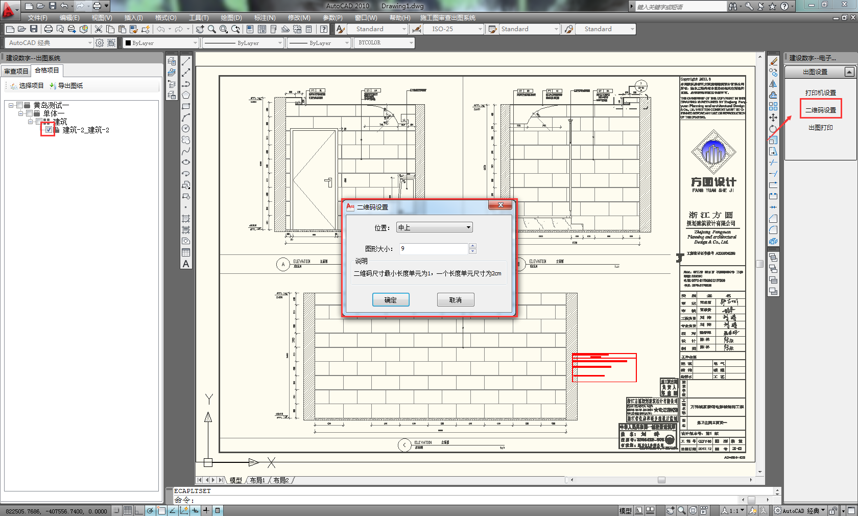

（4）设置好后，点击出图打印即可打印合格图纸，如图所示：

